
SREDNJA POKLICNA IN STROKOVNA ŠOLA
BEŽIGRAD

Jožica Pavlovič

LOGISTIKA
TOVORNIH
TOKOV

Interna skripta

KAZALO

1 prometna geografija 1
1.1 Transport 1
1.2 Promet 1
1.3.1 Naravni dejavniki 1
1.3.2 Družbeno-geografski dejavniki 3
1.3.3 Delitev prometa 3
2 Cestni promet 4
2.1 Značilnosti cestnega prometa 4
2.2 Infrastruktura cestnega prometa 5
2.2.1 Vrste in kategorizacije cest 5
2.2.2 Elementi cest 8
2.2.3 Križišče 8
2.2.4 Cestni objekti 10
2.2.5 Prometna signalizacija in prometna oprema 14
2.2.6 Spremljevalni objekti ob cestah 14
2.2.7 Vzdrževanje cestne infrastrukture 15
2.3 Terminali cestnega prometa 16
3 Železniški promet 18
3.1 Značilnosti železniškega prometa 18
3.2 Infrastruktura železniškega prometa 18
3.2.1 Železniška proga 18
3.2.2 Sestava železniške proge 19
3.2.3 Oprema železniške proge 20
3.2.4 Vzdrževanje železniške infrastrukture 22
3.3 Terminali železniškega prometa 23
3.3.1 Železniška postaja 23
3.3.2 Ranžirne postaje 25
4 Pomorski promet 26
4.1 Značilnosti pomorskega prometa 26
4.2 Infrastruktura pomorskega prometa 27
4.2.1 Plovne poti 28
4.2.2 Označevanje poti 28
4.2.3 Delitev morja 29
4.2.4 Omejitev plovbe po morju 29
4.2.5 Vzdrževanje pomorske infrastrukture 29
4.3 Terminali pomorskega prometa 30
4.3.1 Pristanišče 30
4.3.2 Akvatorij pristanišča 32
4.3.3 Teritorij pristanišča 33
4.3.3.1 Terminal za generalni tovor 35
4.3.3.2 Kontejnerski terminali 35
4.3.3.3 RO-RO terminali 36
4.3.3.4 Terminali za razsute tovore 36
4.3.3.5 Terminali za nafto in naftne derivate 37
5 Promet po notranjih voda 37
5.1 Značilnosti rečnega prometa 37
5.2 Infrastruktura rečnega prometa 38
5.2.1 Označevanje plovnih poti 39
5.3 Terminali rečnega prometa 39
5.3.1 Rečna pristanišča in pristanišča ob kanalih 39
6 Zračni promet 41
6.1 Značilnosti zračnega prometa 41
6.2 Infrastruktura zračnega prometa 42
6.2.1 Zračne poti 42
6.3 Terminali zračnega prometa 43
6.3.1 Letališča 43
6.3.2 Elementi letališč 44
6.3.3 Svetlobni navigacijski objekti in naprave na letališčih 47
6.3.4 Vzdrževanje infrastrukture zračnega prometa 47
7 Cevovodni promet 48
7.1 Infrastruktura cevovodnega prometa 48
8 MANIPULACIJE 48
8.1 Pretovorne manipulacije 49
8.1.1 Sistemi pretovornih manipulacij 49
8.1.2 Ročni pretovor 50
8.1.3 Mehanizirani pretovor 50
8.1.4 Avtomatiziran pretovor 50
8.2 Razdelitev sredstev manipulacij 51
8.3 Delovni učinki pretovorne mehanizacije 52
8.3.1 Drča 53
8.3.2 Tekoči trak 53
8.3.3 Valjčna proga 54
8.4.3 Polžni transporter 55
8.5.4 Elevator 56
8.5.5 Mehanizacija s prekinjenim delovanjem 57

prometna geografija

Transport

Transport je gospodarska dejavnost, ki se ukvarja s premeščanjem ljudi in blaga v geografskem prostoru. To premeščanje poteka po različnih transportnih poteh s pomočjo transportnih sredstev po prometni infrastrukturi.

Transportna pot je površina ali prostor, po kateri se transportno sredstvo giblje ali nahaja. Te poti so glede na njen nastanek naravne (zračne, vodne) ali umetne (cesta, železnica, cevovodi, kanali).

Transportno sredstvo je vsako tehnično sredstvo, ki je namenjeno prevozu ljudi ali stvari. To so lahko: ladja, avto, vlak, letalo, kolo, avtobus,…

Promet

Promet je širši pojem od transporta, ker obsega promet prenosa ljudi, stvari, informacij (vesti) in energije z enega mesta na drugo (ožji pomen). Poleg tega zajema tudi operacije v zvezi s prevozom blaga in potnikov ter komunikacije. Uporablja pa se tudi v drugih pomenih (širši definiciji), kot npr.: denarni promet, plačilni promet, pravni promet, trgovski promet, promet vrednostnih papirjev, poštni promet….

Promet se odvija v stvarnem geografskem prostoru, kjer nanj vplivajo številni dejavniki. Ti dejavniki so naravni in družbeno-gospodarski dejavniki.

1.3.1 Naravni dejavniki
Med naravnimi dejavniki postavljamo na prvo mesto geološke razmere, pri čemer imamo v mislih predvsem kamninsko sestavo podlage za različne infrastrukturne objekte, po katerih poteka promet (ceste, železnice, letališča, cevovodi ...).

Z geološkimi oziroma kamninskimi razmerami je tesno povezana oblika površja oziroma relief. S tega vidika je prometno najugodnejši nižinski svet do 400 metrov nadmorske višine, ker je v tem pasu največ ravnin. Nasprotno pa so visoka mlada gorovja velika ovira za promet, še posebej, če gre za nadmorske višine nad 800 metrov.
Naslednji naravni dejavnik je voda. Več kot dve tretjini zemeljskega površja pokrivajo morja in oceani (70,8%). Med vsemi je najbolj prometen Atlantik, prek katerega se povezujejo Evropa, Amerika in Afrika. Vse bolj pa se krepi tudi promet na Tihem oceanu.
Za pomorski promet so pomembni tudi prehodi med morji oziroma ožine, ki omogočajo plovbo iz enega morja v drugo kot npr. Gibraltar, ki omogoča plovbo iz Sredozemlja na Atlantik ali pa Bospor, ki omogoča prehod med Sredozemljem in Črnim morjem. Umetna oblika takih ožin so prekopi oziroma kanali. Največja, najpomembnejša in najbolj znana sta vsekakor Sueški, ki povezuje Sredozemsko in Rdeče morje ter Panamski prekop. V Evropi je pomemben Kielski kanal, ki povezuje Severno morje z Baltikom.

Pomemben naravni dejavnik je tudi podnebje. Podnebne značilnosti na promet vplivajo s tipičnimi vremenskimi pojavi in značilnostmi. Naj najprej omenimo padavine. Od njihove intenzivnosti, pogostosti in oblike je odvisen njihov večji ali manjši vpliv na promet. Ta vpliv se kaže tako na odvijanje prometa kot na prometno infrastrukturo.
Zaradi različnega segrevanja zraka na različnih delih zemeljskega površja pride tudi do razlik v pritisku. Segret zrak je lažji od hladnega. Zaradi različno segretega zraka pride do razlik v pritisku in do premikanja zraka v smeri od večjega pritiska k manjšemu. Na ta način nastanejo vetrovi. Ti lahko močno ovirajo promet. To sta pri nas burja in jugo. Na morju jugo povzroči visoke valove. V slovenskem primorju piha jugo in je najpogostejši v pomladanskem času. Za promet, ne le na morju, temveč tudi na kopnem, je še bolj neugoden veter burja, ki piha v sunkih, ki dosegajo hitrosti tudi do 200 km/h. Najbolj zlovešča z vidika prometa je v naših krajih vipavska burja, ki predvsem v zimski polovici leta lahko tudi za več dni onemogoči promet tovornjakov s ponjavami po Vipavski dolini.
Velika ovira za promet je tudi megla. Ta nastaja navadno tam, kjer se mešajo tople in hladne zračne mase. Za najbolj megleno območje na Zemlji velja morje blizu Nove Funlandije. V naših krajih je megla predvsem zimski pojav. Pojavlja se torej predvsem v hladnem obdobju leta. V prometu zmanjšuje vidljivost, le-ta je pa ključnega pomena za odvijanje cestnega prometa. Danes megla povzroča predvsem upočasnjeno odvijanje cestnega prometa in pomeni veliko povečanje verjetnosti prometnih nesreč.
Hude težave v prometu povzročajo tudi sneg, led in poledica. Zmrzal je po eni strani kriva za vsakoletno pomladansko cvetenje cest, sneg in poledica na cestiščih pa seveda ovirata odvijanje prometa in povečujeta tveganje za nastanek prometnih nesreč. Led je pomembna ovira tudi za plovbo po morju.

1.3.2 Družbeno-geografski dejavniki
Gospodarski dejavniki so za promet ključnega pomena, saj je razvitost gospodarstva neposredno odvisna od prometne razvitosti in seveda tudi obratno. Ne gre pozabiti, da prometa brez sodobnih prometnih sredstev ne bi bilo in vseh teh sredstev je na svetu ogromno.
Druga panoga, ki je tesno povezana s prometom, je gradbeništvo. Gradnja in obnavljanje prometne infrastrukture zaposluje veliko ljudi, saj se brez ustreznih prometnic (cest, železnic, letališč, pristanišč, cevovodov) promet sploh ne bi mogel odvijati.

Politični dejavniki so naslednji, za promet izjemno pomembni, dejavniki. Vsaka oblast mora z vsemi sredstvi zagotavljati ustrezno odvijanje prometa, saj bi brez tega prišlo do kaosa. V okviru zakonodajne oblasti se sprejemajo ustrezni zakoni, ki urejajo in zagotavljajo normalno delovanje prometa.

Prebivalstveni dejavnik pomeni, da se promet odvija ravno zaradi ljudi. Prav zaradi tega je največji obseg prometa tam, kjer je večja gostota prebivalstva. Vsi ti ljudje, ki živijo na majhni površini, dnevno potujejo na delo in v šole, obiskujejo trgovine, urade in različne storitvene dejavnosti. Osredotočenje prebivalstva običajno pomeni tudi osredotočenje proizvodnih in storitvenih dejavnosti, ki ravno tako ustvarja obsežne blagovne tokove.

1.3.3 Delitev prometa
Promet delimo glede na več kriterijev:
- glede na prostorsko razširjenost:
  - zunanji (zunaj okvirov podjetja)
  - notranji (znotraj okvirov podjetja)
- glede na vsebino oz. predmet:
  - potniški,
  - tovorni,
  - prenos informacij
- glede na uporabnike prevoza
  - javni promet
  - promet za lastne potrebe
- glede na pravno-državni teritorij:
  - notranji (znotraj države)
  - mednarodni (med državami)
  - obmejni (na mejnih točkah)
  - tranzitni
- glede na prostor, kjer se promet odvija:
  - kopenski:
    - cestni
    - železniški
  - vodni:
    - rečni,
    - jezerski,
    - pomorski
  - zračni

Cestni promet

Značilnosti cestnega prometa

Cestni promet je najstarejša oblika prometa, je edina prometna panoga, ki povezuje vsa primopredajna mesta na kopnem, saj je cestno informativno povezljiva z vsemi kraji. Za cestni promet je značilno, da ima prevozno sredstvo prilagojeno skoraj vsem specifičnim zahtevam tovora in potnikov v cestnem prometu. Je največja stopnja motorizacije. Infrastruktura pa je raznovrstna od zmogljivih avtocest do poljskih kolovozov.

Prednosti cestnega prometa so:
- omogoča dostavo od vrat do vrat
- fizično pretovarjanje je zmanjšano, ker je potrebno naložiti in razložiti le enkrat
- vsaka država je dostopna s tovornjaki
- cestni prevoz je mogoč 24 ur na dan
- za krajše razdalje je najhitrejši
- primeren je za hitro in direktno dostavo hitro pokvarljivega blaga
- je dopolnilen transport v povezavi z drugimi načini transporta (npr. oprtni sistem)
- nizki stroški pri nabavi in vzdrževanja
- nenehna gradnja cest oz širitev cestnega omrežja povečuje pretočnost in hitrejše gibanje blagovnih tokov.
Slabosti cestnega prometa so:
- stroški prevoza na večjih razdaljah so zelo visoki zaradi visokega deleža variabilnih stroškov
- varnost je od vseh vrst transporta najslabša (npr. 24-krat nižja kot v železniškem prometu)
- velik negativni vpliv emisij izpušnih plinov in hrupa na človekovo zdravje, ter na onesnaževanje okolja, vodnih virov, zraka, itd.
- točnost, ki je precej odvisna od vremenskih (dež, veter), podnebnih (v času zime) in drugih razmer v cestnem prometu (zastoji)
- večji tovornjaki ne morejo voziti po ozkih cestah
- nizki podvozi ali zožitve ceste pogosto zahtevajo obvoze
- prevoz izrednih (predimenzioniranih) tovorov zahteva določeno planiranje in pridobivanje raznih soglasij in dovoljenj.

Infrastruktura cestnega prometa

Infrastruktura predstavlja vse prostorske objekte, po katerih se gibljejo transportna sredstva (prometne poti), vključno s pripadajočimi napravami in opremo teh poti. Med infrastrukturne objekte se torej prištevajo tudi statični objekti, ki so namenjeni izvajanju javnih prevozov in drugih logističnih storitev (npr. potniški in tovorni terminali, avtobusne in železniške postaje ...), in objekti, ki so namenjeni vzdrževanju infrastrukture ter izvajanju spremljajočih dejavnosti (npr. oskrba in vzdrževanje prevoznih sredstev ...).

Infrastrukturo cestnega prometa predstavljajo vse vrste in kategorije cest in poti, vključno s pripadajočimi prometnimi objekti ter prometno signalizacijo in prometno opremo. Med infrastrukturne objekte se prištevajo tudi objekti, ki so namenjeni izvajanju storitev javnega cestnega prevoza (npr. avtobusne postaje, postajališča, tovorni terminali ...), spremljajoči objekti ob cestah (npr. počivališča, parkirišča ...), in objekti, ki so namenjeni vzdrževanju cestne infrastrukture.

2.2.1 Vrste in kategorizacije cest
Cesta je vsaka tako zgrajena ali utrjena površina, da jo kot prometno površino lahko uporabljajo vsi ali določeni udeleženci v prometu pod pogoji, določenimi z zakonom.

Glede na lastništvo so ceste lahko:
- javne ali
- nekategorizirane ceste.

Javne ceste so prometne površine splošnega pomena za cestni promet, ki jih lahko vsak prosto uporablja, vendar le na način in pod pogoji, določenimi s predpisi o javnih cestah in varnosti cestnega prometa. Namenjene so lahko vsem uporabnikom ali samo določenim vrstam prometa (ceste, rezervirane za promet motornih vozil, ceste, rezervirane za promet kolesarjev ali za druge vrste prometa).

Nekategorizirane ceste pa niso kategorizirane kot javne ceste in z njimi upravlja lastnik oz. od lastnika pooblaščen upravljavec te prometne površine (gozdne ceste, dovozne ceste in pristopi do objektov ter zemljišč, funkcionalne prometne površine ob objektih, avtobusne postaje, ceste v zasebni lasti ipd.).

Javne ceste se v Republiki Sloveniji delijo na državne in občinske ceste.
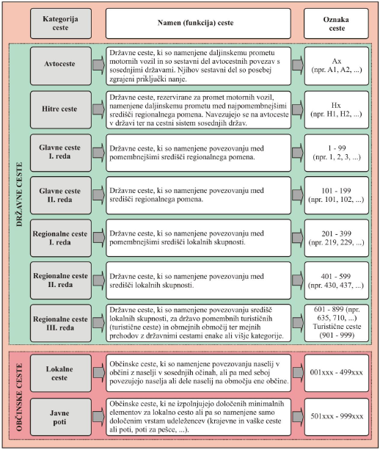

Glede na potek v prostoru so javne ceste poznamo:
- ceste v naselju,
- ceste zunaj naselja.

2.2.2 Elementi cest
Ceste predstavljajo kompleksno prometno površino, ki je sestavljena iz številnih elementov, pri čemer ima vsak izmed njih določeno funkcijo.

Javno cesto sestavljajo:
- cestno telo (del javne ceste, ki ga sestavljata nasip in voziščna konstrukcija);
- cestni objekti (mostovi, viadukti, podvozi, nadvozi, prepusti, predori, galerije, podporne in oporne konstrukcije ter podhodi in nadhodi);
- naprave za odvodnjavanje ceste (naprave za zbiranje, odvajanje in/ali preusmerjanje površinske in talne vode – odvodni jarki, koritnice, plitve in globoke drenaže, vtočni in revizijski jaški, prepusti, kanalizacija, vodnjaki, ponikalnice in podobno);
- brežine ceste (naravno nastala ali zgrajena nagnjena površina zemljišča ob cestnem telesu);
- cestni svet;
- prometne površine zunaj vozišča (npr. počivališča, parkirišča, avtobusna postajališča in obračališča, prostori in objekti za tehtanje in nadzor prometa);
- površine za pešce in kolesarje na cestišču ceste;
- priključki na cesto v širini cestnega sveta (ti so del javne ceste, z njimi pa se javna cesta iste ali nižje kategorije, nekategorizirana cesta ali pristop do objekta oz. zemljišča navezuje na to cesto);
- križišča;
- prometna signalizacija in prometna oprema;
- cestne naprave in druge ureditve, namenjene varnosti prometa, zaščiti ceste ter zemljišč in objektov vzdolž ceste pred vplivi prometa na njej (npr. telekomunikacijske in električne naprave, vgrajene v cestno telo, ki so namenjene prometu, stacionarne naprave za nadzor in urejanje prometa, naprave za nadzor nad stanjem vozišča ...);
- naprave za evidentiranje prometa.

2.2.3 Križišče
Ceste, ki sestavljajo cestno omrežje, povezujejo različne točke določenega območja, zato tudi potekajo v različnih smereh. Kot posledica tega nastanejo na cestnem omrežju določene točke (oz. površine), na katerih dve ali več cest križajo ali združijo v širšo prometno površino. Takšna prometna površina se imenuje križišče.

Osnovna naloga cestnih križišč je, da omogočajo varno, udobno, hitro in ekonomično križanje, prepletanje, združevanje ali cepljenje prometnih tokov enakih ali različnih cestnih vozil in pešcev.

Cestna križišča se lahko razvrščajo glede na številne kriterije, najpogostejša pa sta položaj križišč v cestnem omrežju in vodenje prometnih tokov.

Po kriteriju vodenja prometnih tokov so križanja lahko izvedena:
- v isti ravnini – nivojska križišča
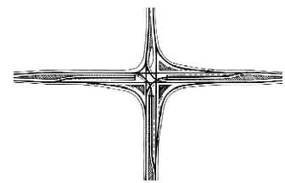
- v dveh oz. več ravninah – izvennivojska križišča.


Posebna vrsta cestnih križišč so krožna križišča, ki se definirajo kot križišča z otokom in s krožnim smernim voziščem, na katerem teče promet v nasprotni smeri urinega kazalca. Praviloma se krožna križišča uporabljajo za nivojska križanja prometnic.

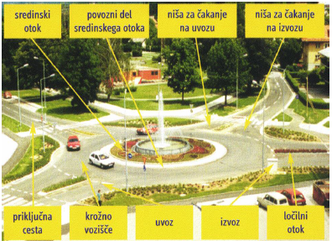

Križanja cest in železnic v nivoju so križanja dveh prometnih podsistemov (nivojski prehodi cest čez železniško progo), kjer prihaja do medsebojnih konfliktov.

Osnovna značilnost prehoda ceste čez železniško progo je za razliko od križišča cest v tem, da območje prehoda ni cesta, ampak železniška proga, na kateri ima vlak absolutno prednost pred cestnimi vozili.

Po železniških predpisih so nivojski cestno-železniški prehodi zavarovani na naslednje načine:
- s signalno-varnostno napravo in zapornicami,
- s signalno-varnostno napravo in signalnimi lučmi,
- z ročnimi zapornicami (zavarovanje z zapornim brunom),
- s cestno prometno signalizacijo.

2.2.4 Cestni objekti
Cestni objekti služijo premagovanju naravnih ovir kot različne tehnične storitve. Vrste cestnih objektov so:
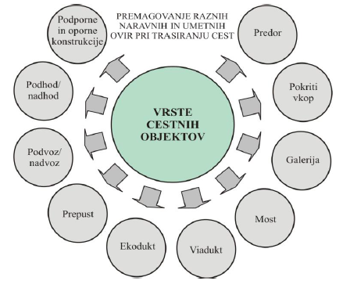

Predor je podolgovat podzemni prometni objekt, namenjen vodenju trase ceste skozi zemeljsko oviro (npr. hrib). Izvede se takrat, ko bi bila gradnja ceste po drugi trasi neekonomična, neizvedljiva oz. nesprejemljiva s prometnega ali katerega drugega vidika (npr. bistveno daljši čas potovanja). Njegove prednosti se lahko na primer kažejo kot:
- krajšanje prometnice,
- izogibanje oviram,
- zaščita prometa ter varovanje okolja.

Galerija je gradbeniška struktura, ki se delno nahaja v masi hribine, njen namen pa je predvsem varovanje ceste in prometa na njej pred padanjem kamenja oz. skal, pred plazenjem, v zimskem času pa tudi pred snežnimi plazovi. Izvedene so podobno kot predori, le da so na eni bočni strani odprte, na tej strani pa zgornja konstrukcija galerije sloni na stebrih.

Most je gradbeniška struktura, ki omogoča prehod reke, doline, soteske, morske ožine, in podobno. Oblika in izvedba mostu sta odvisni od njegovega razpona, višine, vrste podlage in obremenitve, ki jo mora prenašati.
Vrste mostov glede na njihovo izvedbo so:
- gredni mostovi (Dobra – Hrvaška),
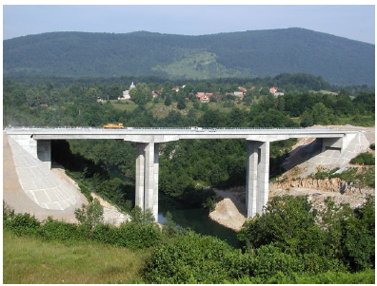
- konzolni (Kamačnik – Hrvaška),
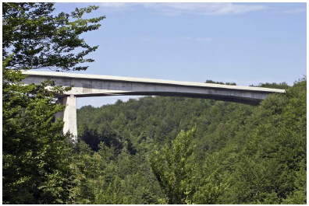
- ločni mostovi (Krk – Hrvaška),
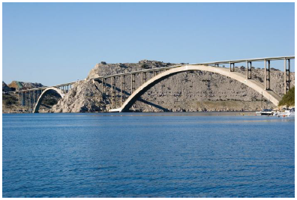
- viseči mostovi (Golden Gate – San Francisco),

- most s poševnimi jeklenimi žicami (Ptuj),
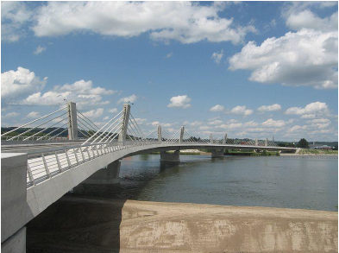
- dvižni in vrtljivi mostovi (London),
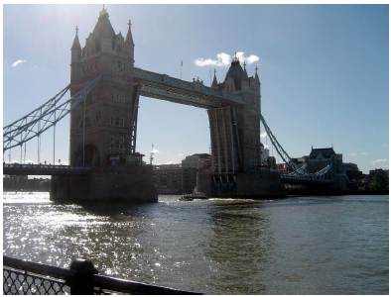
- pontonski mostovi.

Viadukt predstavlja premostitveno konstrukcijo, ki omogoča vodenje trase ceste preko dolin. V tehničnem smislu je enak kot most. Primer na sliki je viadukt Črni Kal.
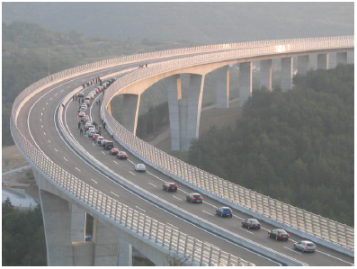

Gradnja cest pogosto seka naravne poti živali. V ta namen se lahko na območju teh živalskih poti zgradi objekt, namenjen izvennivojskemu prehodu živali – ekodukt. Istočasno lahko po takšnem objektu poteka gozdna cesta oz. kolovozna pot.

Cestni prepust je objekt, ki je namenjen zagotavljanju pretoka površinske vode pod cestiščem.

Podvozi/nadvozi so objekti v cestnem telesu oz. pod/nad vozno površino prometnice, skozi ali nad katero se lahko odvija promet vozil. Namenjeni so torej izven nivojskemu prehodu ene prometnice pod ali nad drugo prometnico.

Podhodi in nadhodi imajo podobno funkcijo kot podvozi in nadvozi, le da so namenjeni pešcem in praviloma tudi kolesarjem.

2.2.5 Prometna signalizacija in prometna oprema
Udeleženci v cestnem prometu morajo upoštevati določena prometna pravila, da se cestni promet čimbolj varno in nemoteno odvija. Zagotavljanju tega je namenjena prometna signalizacija, ki predstavlja sredstva in naprave, s katerimi se zagotavlja izvajanje prometnih pravil in varnosti prometa. Sestavljajo jo:
- prometni znaki,
- turistična in druga obvestilna prometna signalizacija.

Zraven prometne signalizacije je zagotavljanju varnega in neoviranega prometa namenjena tudi prometna oprema, ki predstavlja sredstva in naprave za označevanje roba vozišča in za vodenje prometa (smerniki, snežni koli, ogledala, zapornice, markerji, stožci, varovalne in varnostne ograje in podobno).

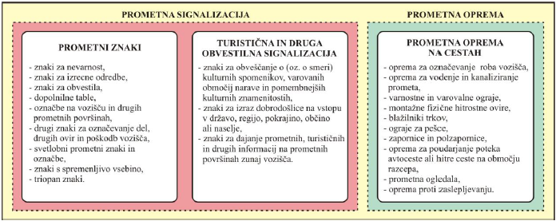

2.2.6 Spremljevalni objekti ob cestah
Spremljevalni objekti so objekti, ki so namenjeni različnim vrstam uporabe.
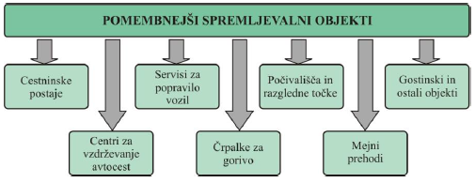

Cestninske postaje so objekti, na katerih se plačuje uporabnina ceste – cestnina (praviloma na avtocestah, lahko pa tudi npr. za plačilo cestnine pri prehodu mostu). V splošnem je ta objekt sestavljen iz upravne zgradbe, kabin za uslužbence ali iz avtomatskih naprav za cestninjenje, nadstreška, razširjenega vozišča v več prometnih pasov. Del cestninskih postaj sestavlja tudi vsa potrebna prometna signalizacija in oprema. Njihova konkretna izvedba je odvisna sistema cestninjenja (npr. avtomatski, odprti ali zaprti sistem, vinjete in klasično cestninjenje tovornih vozil).

Centri za vzdrževanje cest skrbijo za stalno izvajanje potrebnih nalog vzdrževanja cest, katerih osnovni namen je zagotavljanje varnosti in pretočnosti cestnega prometa. Vsak tak center mora imeti določeno osebje, opremo in objekte, da lahko opravlja vse s predpisi določene naloge vzdrževanja.

Servisi za vzdrževanje vozil in črpalke za gorivo se locirajo na primernih, čim bolj preglednih mestih, ki omogočajo kasnejše širjenje, vzporedno s cesto.

Počivališča, razgledni in parkirni prostori so mesta, ki so namenjena krajšim postankom voznikov in potnikov. Osnovna naloga počivališč je zagotavljanje pogojev za oddih v naravi in sprostitvi voznikov, zato omogočajo udobnejše potovanje na daljših relacijah. Ljudje se navadno ustavljajo tam, kjer jim je všeč, zato je treba počivališča locirati na mestih, ki pritegnejo pozornost in privlačijo ljudi (npr. na razglednih točkah), kajti občasni počitek voznika je zaželen že iz prometno varnostnih razlogov.

2.2.7 Vzdrževanje cestne infrastrukture
Za upravljanje, vzdrževanje in razvoj omrežja državnih cest najvišje kategorije (avtocest in nekaterih hitrih cest) je pristojna Družba za avtoceste Republike Slovenije – DARS d.d., ki je torej delniška družba, v večinski lasti Republike Slovenije. Poleg tega DARS d.d. upravlja in vzdržuje tudi priključke na te ceste.

Upravljanje, vzdrževanje in razvoj omrežja ostalih državnih cest pa je v pristojnosti Direkcije Republike Slovenije za infrastrukturo – DRSI.
Za upravljanje, gradnjo, vzdrževanje in varstvo občinskih cest (lokalnih cest in javnih poti) so zadolžene posamezne občine. V tej zvezi imajo organizirano posebno občinsko strokovno (komunalno) službo, ki skrbi za izvajanje navedenih nalog na občinskih cestah.

Terminali cestnega prometa

Terminali so mesta, kjer se srečujejo in stikajo različne prometne panoge. Terminal je operativni prostor, na katerem so vzpostavljeni ustrezni pogoji za krajšo ali daljšo prekinitev gibanja prevoznih sredstev (s tovorom ali brez), kakor tudi pogoji za sprejem, skladiščenje in odpravo tovora in prevoznih sredstev.

Funkcija terminalov je, da zagotovijo varen prehod tovora ali potnikov iz enega na drugo transportno sredstvo z ali brez vmesnega čakanja ali začasnega skladiščenja tovora.

V tovornem prometu moramo na večini terminalov moramo začasno skladiščiti tovor, saj se kapacitete različnih prevoznih sredstev med seboj močno razlikujejo. Npr: ladja pripelje 20.000 ton premoga, ki ga bomo z vlakovnimi kompozicijami iz terminala izvažali 1 mesec, s cestnimi vozili pa 1 leto. Ves ta čas pa mora biti tovoru, ki čaka na odvoz, zagotovljena ustrezna oskrba, da ne izgubi kvalitete oz. da se ne odtuji.

Na terminalih opravljamo operacije nakladanja, razkladanja, prekladanja, začasnega skladiščenja in druga opravila, kot so razformiranje pošiljk, sestavljanje in zbiranje, označevanje, tehtanje, jemanje vzorcev in ugotavljanje kvalitete tovora.

V splošnem delimo terminale na:
- terminale za pomorski promet,
- terminale za rečni promet,
- terminale cestnega prometa,
- terminale železniškega prometa,
- terminale zračnega prometa.

Glede na namen pa terminale delimo na:
- univerzalne
- specializirane.
Na univerzalnih terminalih se opravljajo operacije za vse vrste tovora, na specializiranih pa samo za določeno vrsto tovora. Tako so objekti in naprave v specializiranih terminalih prilagojeni specifičnim lastnostim in potrebam tovora in so zato visoko storilne.

Terminali cestnega prometa so mesta za sprejem in odpravo tovora v cestnem prometu za večje in manjše oddaljenosti. Naloge teh terminalov so:
- oblikovanje tovornih enot,
- natovarjanje, pretovarjanje in raztovarjanje tovornih vozil,
- zagotovitev počitka in oskrba voznega osebja,
- možnost parkiranja vozil,
- vzdrževanje in nadzor vozil.

Vsi cestni terminali za prevoz tovora so na obrobju mesta, v bližini večjih cestnih križišč. Objekti, ki jih mora imeti terminal, so:
- dovozne prometnice (namenjene za povezavo med terminalom in glavo cesto),
- površine za parkiranje osebnih vozil (osebja),
- zaprti skladiščni prostori za blago (opremljena s pretovorno mehanizacijo),
- odprti skladiščni prostori z mehanizacijo (npr. za gradbeništvo)
- površine za parkiranje tovornih vozil (ki čakajo na natovarjanje oz. raztovarjanje)
- prostor za delo osebja v terminalu (v upravni stavbi, kjer se opravlja sprejem in obdelava dokumentov za sprejem in odpravo blaga).

Železniški promet

Značilnosti železniškega prometa

Je prevoz po železniški progi z različnimi tovornimi ali potniškimi vagoni, ki so prilagojeni prevoznim zahtevam različnih vrst blaga in tovorov ali potnikov. Gostota železniške mreže v državi je odvisna od stopnje gospodarskega razvoja.

Prednosti železniškega prometa:
- je veliko manj odvisen od podnebnih razmer kot cestni promet,
- je varen,
- je ekološko sprejemljiv,
- je hiter na daljše razdalje,
- je zelo univerzalen,
- značilna je množičnost prevoza,
- primeren je za večje tovore,
- je relativno tih,
- je cenejši od cestnega prometa.

Pomanjkljivosti železniškega prometa:
- lahko premaguje veliko manjše vzpone kot cestni promet,
- ni primeren za kratke razdalje,
- možnost dostave blaga do naročnika je manjša,
- ker gre za javni promet, smo pri prevozu vezani na vozni red.

Infrastruktura železniškega prometa

Ta predstavlja vse fiksne objekte in naprave, ki ustvarjajo pogoje za nemoteno gibanje železniških prevoznih sredstev. Med infrastrukturne objekte se prištevajo tudi vsi objekti za sprejem in odpravo potnikov in tovora ter vzdrževanje železniške infrastrukture.

3.2.1 Železniška proga
Železniška proga je površina, ki je namenjena gibanju železniških vozil. Železniške proge delimo glede na več kriterijev:
- glede na širino proge:
  - proge normalne širine (tirna širina je razdalja med notranjima robovoma tirnic in znaša 1435 mm – v večini evropskih držav),
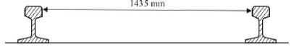
  - ozkotirne (600-1000 mm – manj razširjene),
  - širokotirne (1523mm - SZ, 1672mm – Španija, Portugalska, 1680 – Indija),
- glede na število tirov:
  - enotirne,
  - dvotirne,
  - večtirne,
- glede na prenos vlečne sile:
  - adhenzivne,
  - zobate,
- glede na prometno pomembnost:
  - proge za javni potniški in tovorni promet,
  - industrijski tiri in industrijske proge,
- glede na obseg prometa:
  - glavne proge, (sestavljajo pan-evropsko mrežo prog (V. in X. prometni koridor)),
  - regionalne proge.

3.2.2 Sestava železniške proge
Železniška proga je sestavljena iz zgornjega in spodnjega ustroja.

Elementi zgornjega ustroja so:
- tirnice,
- pragovi,
- tirni pribor,
- kretnice.

Tirnica predstavlja vozno površino železniških prevoznih sredstev, ki neposredno prevzema obtežbo prevoznih sredstev in jih vodi v določeni smeri. Izdelane so iz kvalitetnega jekla in utrjene z različnimi proizvodnimi postopki, saj morajo v svoji funkciji prenesti velike statične in dinamične obremenitve.

Tirnice se z ustreznim pritrdilnim priborom pritrdijo na prage. Gre za elemente, ki so postavljeni prečno na tirnice in prenašajo obremenitve na tirno gredo. Izdelani so lahko iz različnih materialov, in sicer:
▪ leseni impregnirani,
▪ armirano-betonski,
▪ jekleni in
▪ iz umetnih mas.

Tirni pribor so spojke (npr. za podprti stik), spojni vijaki z maticami in elastični obročki. Z njimi se pritrdijo tirnice in pragovi, da se prepreči nihanje tirnic in da so vedno v enaki razdalji.

Kretnice so naprave, ki omogočajo neprekinjeni prevoz vlakov ali posameznih železniških vozil z enega na drugi tir.

Spodnji ustroj proge je progovno telo, ki ga sestavljajo zemeljski in umetni objekti. Nahaja se med zgornjim ustrojem proge in raščenim terenom, njegova naloga pa je, da prenaša obremenitev zgornjega ustroja na teren.

Spodnji ustroj sestavljajo:
- zemeljsko telo (nasipi, useki, zaseki),
- objekti za zavarovanje in zaščito zemeljskega telesa (naravni in umetni zaščitni sloji, naravne in umetne obloge, podporni, oporni in zaščitni zidovi),
- premostitveni objekti (mostovi, viadukti, podvozi in nadvozi, podhodi in nadhodi, pokriti vkopi ...).

3.2.3 Oprema železniške proge
Temeljni element za zagotavljanje varnega in tekočega odvijanja železniškega prometa predstavlja tudi oprema železniške proge. Med najpomembnejšo opremo proge se uvrščajo:
- signalnovarnostne naprave,
- telekomunikacijske naprave in
- naprave za napajanje z električno energijo (vozna mreža).

Signalnovarnostne naprave
Prometno signalizacijo, vrste signalov, signalnih znakov, njihov pomen, obliko, barvo, najmanjšo vidno razdaljo, mesto za njihovo vgraditev oz. postavitev in način njihove uporabe v železniškem prometu določa Signalni pravilnik.

Predpisani znaki, ki se dajejo s stalnim, prenosnim, ročnim signalom, ustno ali preko telekomunikacijskih naprav, so signalni znaki. Z njimi se izvršilni železniški delavci med sabo obveščajo ter sporazumevajo o:
- pogojih vožnje prek določenega mesta,
- stanju proge,
- hitrosti,
- premiku,
- nevarnostih na progi.

Sredstva (naprave), s katerimi se v železniškem prometu dajejo signalni znaki, so signali. Slednji so glede na način njihove uporabe:
- fiksni (stalno vgrajeni ali nameščeni na določenem mestu),
- ročni (imajo jih izvršilni delavci pri opravljanju dela pri sebi),
- prenosni (po potrebi se lahko prenašajo z enega na drug kraj).

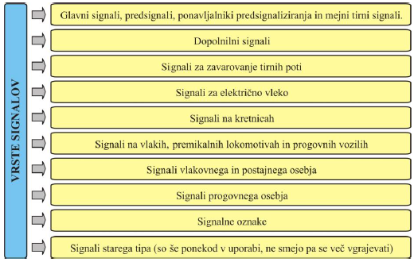

Telekomunikacijske naprave
Železniško telekomunikacijsko omrežje predstavlja naprave in opremo, ki je namenjena oddajanju, prenašanju in sprejemanju različnih oblik znakov, sporočil in informacij, s ciljem zagotavljanja varnega in tekočega odvijanja železniškega prometa.

Naprave za napajanje z električno energijo
V železniškem prometu se v velikem deležu uporabljajo elektrovlečna vozila. To so vozila, ki za vleko uporabljajo elektromotorni pogon in nimajo svojega lastnega vira energije, ampak se napajajo z električno iz voznega omrežja s pomočjo svojih odjemnikov toka. V svetu se uporabljajo sistemi z različnimi enosmernimi ali izmeničnimi napetostmi, medtem ko se v Sloveniji elektrovlečna vozila napajajo z enosmerno napetostjo 3 kV.

Železniški napajalni daljnovodi so namenjeni prenosu električne energije visoke napetosti. Funkcija elektro-napajalnih postaj je, da izmenično napetost iz elektrogospodarskega omrežja transformirajo na nižjo napetost in usmerijo v enosmerno napetost (3kV), nato pa jo preko stikal dovajajo na vozno omrežje.
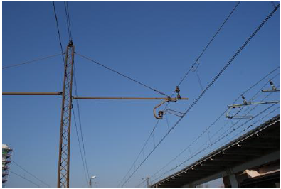

3.2.4 Vzdrževanje železniške infrastrukture
Vzdrževanje javne železniške infrastrukture je po predpisih naloga upravljavca, ki se izvaja kot obvezna gospodarska javna služba na podlagi pogodbe. Obsega predvsem organiziranje in izvajanje:
- rednih vzdrževalnih del (ohranjanje normalne obratovalne sposobnosti in zagotavljanje prometne varnosti),
- vzdrževalnih del v javno korist (izboljšanje prometnotehničnih in varnostnih lastnosti javne železniške infrastrukture) in
- investicijskih vzdrževalnih del (popravila ali večja obnovitvena dela, ki se izvajajo za daljše časovno obdobje).

Terminali železniškega prometa

3.3.1 Železniška postaja
Železniška postaja je prometno mesto z najmanj eno kretnico, s katerega se vodi železniški promet nasprotnih ali zaporednih vlakov, kjer vstopajo in izstopajo potniki in se naklada in razklada blago.

Na železniških postajah se opravljata dve glavni skupini dejavnosti, in sicer: prometne naloge in komercialne naloge.
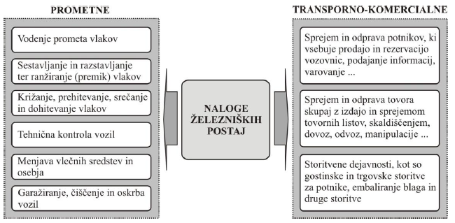

Železniške postaje se razvrščajo po drugih kriterijih:
- glede na delo:
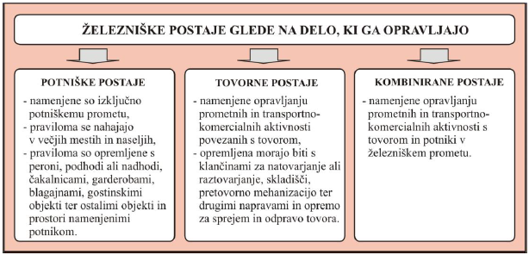
- glede na mesto na železniški mreži:
  - izhodne in končne postaje,
  - vmesne postaje,
  - vozliščne (Ljubljana, Zidani Most),
  - mejne (na državnih mejah, kjer je carina, npr.: Dobova)
- glede na tirno shemo:
  - čelne postaje (tiri so med seboj povezani samo na eni strani, na drugi strani pa se tiri zaključujejo)
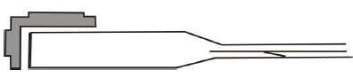
  - prehodne postaje (tiri so med seboj povezane na obeh straneh, postajna zgradba pa se nahaja ob strani ali nad tiri)

  - kombinirane postaje (kombinacijo čelnih in prehodnih postaj, pri katerih je ena skupina tirov povezana na obeh straneh, druga skupina pa je na eni strani zaključena).
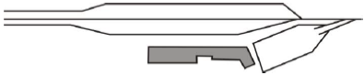
- glede na lego ob progi poznamo
  - pretočne ali prehodne in
  - začetno-končne železniške postaje.
Začetno-končni terminali so običajno na mejnih prehodih ali na mestih, kjer se spremeni tirna širina oz. način napajanja z električno energijo. Na teh terminalih se zamenjajo lokomotive. Ti terminali v Sloveniji so v Dobovi, Luki Koper, Hodoš, Mariboru, Sežani in Jelšanah.
Prehodni terminali so tisti, kjer se oblikuje vlakovna kompozicija za določeno smer in tam, kjer se naklada in preklada in začasno skladišči tovor. Na teh terminalih se izdeluje prevozna dokumentacija, menjava se vozno osebje in oskrbuje lokomotive in vagone. Tu se izvajajo vsi tehnični in preventivni pregledi. Prehodni terminali so razporejeni znotraj notranjega železniškega omrežja določene države. V Sloveniji so to v Celju, Kranju, Novem mestu, Ljubljani, Logatcu, Postojni, Kočevju, Zidanem mostu, Novi Gorici in Jesenicah.

Pomembnejši element prometnega mesta (železniške postaje), ki je namenjen lažjemu vstopanju in izstopanju potnikov ter odpravi prtljage in pošiljk na vlak, je peron. Le-ta mora biti tako širok, da omogoča potnikom, zlasti tistim z omejenim gibanjem, da se lahko po njem neovirano gibajo in da se lahko ob prevozu vlakov z večjo hitrostjo od njegovega skrajnega roba dovolj odmaknejo na njegov varni del.

3.3.2 Ranžirne postaje
Ranžirne postaje so namenjene izključno tovornemu prometu. Njihova temeljna prometna funkcija je razstavljanje in sestavljanje vlakov v skladu z načrtom delitve formiranja vlakov na določenem železniškem omrežju.

Na ranžirnih postajah se najprej razformirajo prispeli tovorni vlaki, nato pa se ranžirajo po novih smereh in postajah ter formirajo novi tovorni vlaki.

Glede na obliko ranžiranja so ranžirne postaje gravitacijske in negravitacijske. Značilnost gravitacijskih ranžirnih postaj je poseben greben (drča), ki omogoča ranžiranje vagonov s pomočjo gravitacije. Negravitacijske postaje drče nimajo, zato se pri njih razstavljanje vlakov izvaja z odbijanjem vagonov s pomočjo premikalnih lokomotiv.
Ranžirna postaja je načeloma sestavljena iz treh tirnih skupin, in sicer:
- uvozne,
- smerne in
- izvozne skupine.
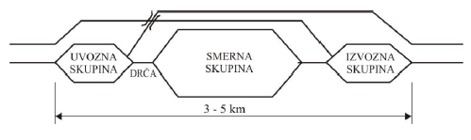
V uvozni skupini, kamor pripeljejo vlaki iz različnih prog, se le-ti pripravijo na razstavitev, izvede se tehnični in komercialni pregled vagonov in natovor, preveri se sestava vlaka ter pripravi program ranžiranja.

Naloga smerne (ranžirne) skupine je zbiranje vagonov za posamezne smeri oz. namembne postaje.

Izvozna skupina je namenjena formiranju vlakov, kjer se k vlakom priklopijo lokomotive, pripravijo se tovorni listi, dokumenti o sestavi in zaviranju vlaka in opravijo vse druge operacije, potrebne pred odhodom vlaka.

Drča predstavlja greben, ki je na strani uvozne skupine v vzponu, na strani smerne skupine pa v padcu. Premikalna lokomotiva potiska vagone po drči navzgor, dokler se že odklopljeni vagoni na drugi strani drče ne začnejo gibati samo zaradi gravitacijske sile.

Pomorski promet

Značilnosti pomorskega prometa

Odvija se po morju, po naravnih morskih poteh; zahteva pa umetno zgrajene začetne in končne točke – morske luke (pristanišča).

Po morju se prepelje največja količina tovora, ki se v glavnem prevaža v kontejnerjih na velikih kontejnerskih ladjah (kapaciteta več tisoč kontejnerjev), količina prepeljanega tovora po morju pa še narašča.

Najpomembnejše vrste pomorskega prometa so: linijska plovba, tramperska ali svobodna plovba in pomorski tankerski promet.

Prednosti vodnega prometa:
- praktično neomejena propustnost morskih poti,
- ima veliko transportno zmogljivost,
- je varen,
- je ekonomičen (je poceni, saj ni treba graditi cest ali tirov, ena ladja pa lahko prepelje hkrati nekaj sto tisoč ton blaga.),
- je primeren za velike razdalje,
- zaradi velikega odstotka zemeljske površine, ki ga pokrivajo morja in oceani (71 %), so prostorske možnosti za razvoj pomorskega prometa zelo velike.

Pomanjkljivosti vodnega prometa:
- za pomorski promet so značilni visoki finančni vložki v terminale, kajti pristaniška infrastruktura je med najdražjimi infrastrukturnimi objekti glede gradnje, vzdrževanja in
- nadgrajevanja;
- je počasen;
- občutljiv je na vremenske in podnebne razmere;
- obremenjuje okolje (zaradi pomorskega prometa je prišlo do litoralizacije številnih obalnih področij, kar pomeni kopičenje različnih dejavnosti na manjšem prostoru ob obali. Zelo velike ekološke posledice lahko imajo izlitja nafte in drugih strupenih snovi pri nesrečah tankerjev in drugih ladij. Naše slovensko morje je še posebej občutljivo, saj je zaprto in plitko.);
- gost promet z velikimi ladjami v pristanišča predstavlja stalno nevarnost za večje pomorske nesreče;
- pri pomorskem prometu je najbolj vplivala na naravno okolje izgradnja pristanišč, ki je marsikje zahtevala poglobitev ali nasipavanje morskega dna ter gradnjo valobranov. Velik poseg v okolje pa predstavljajo tudi umetni prekopi, ki so skrajšali plovbo (npr. Sueški prekop in Panamski prekop).

Infrastruktura pomorskega prometa

4.2.1 Plovne poti
Plovne poti v pomorskem prometu so naravne poti, ki potekajo po morjih in oceanih. Nekatere plovne poti so pa umetne kot npr. umetni prekopi.

4.2.2 Označevanje poti
Za označevanje se uporabljajo označbe in luči, označujejo pa se:
- bočne meje plovnih poti,
- naravne navigacijske nevarnosti in druge ovire za plovbo (razbitine ipd.),
- območja in objekti, ki so pomembni za plovbo,
- nove nevarnosti za plovbo in
- prepovedana sidrišča.

Na podlagi zgoraj navedenih elementov označevanja je sistem označevanja sestavljen iz šestih vrst oznak:
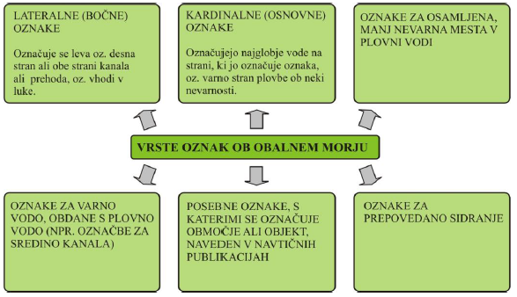

Oznake so lahko plavajoče in fiksne (zidane, na drogovih). Njihov pomen je odvisen od ene ali več značilnosti, in sicer:
- podnevi - od oblike, znaka na vrhu in barve,
- ponoči - od barve in ritma luči.

Z oznako lateralnega (bočnega) sistema se na plovnem koridorju oz. prehodu označita leva ali desna stran, ali pa obe strani koridorja oz. prehoda, kjer mora pluti ladja.

Z oznako kardinalnega (osnovnega) sistema se označuje:
- kje je voda najgloblja (na strani, ki je označena z oznako),
- kje so varne strani, po katerih je treba obiti nevarnost.

Oznaka kardinalnega (osnovnega) sistema opozarja tudi na kakšno pomembno mesto v kanalu (ovinek, združitev, odcep ali konec kake plitvine).

4.2.3 Delitev morja
Po mednarodnem pravu se morje deli na:
- odprto morje (prosta plovba)
- obalno morje (pripada določeni državi, ki je ob tem morju):
  - notranje morske vode:
    - morje v pristaniščih in zalivih
    - morje med obalo in otoki pred obalo
  - teritorialno morje (širina morja od zunanje meje notranjih morskih voda do dolžine, ki jo predpiše država).

4.2.4 Omejitev plovbe po morju
V teritorialnih vodah posameznih držav je gibanje omejeno z raznimi pravnimi predpisi. Poznamo pa še naravne omejitve plovbe, in sicer:
- led (sever Baltika),
- velika razlika med plimo in oseko (Norveška do 3 m),
- vremenske razmere v posameznih geografskih področjih.

4.2.5 Vzdrževanje pomorske infrastrukture
Potrebno je vzdrževati in zaznamovati plovne poti. Za to skrbi Uprava Republike Slovenije za pomorstvo, ki ji morajo lastniki oz. uporabniki plovil plačevati pristojbino za uporabo objektov za varnost plovbe na pomorskih plovnih poteh.

Uprava Republike Slovenije za pomorstvo skrbi, da investitorji, lastniki ali uporabniki objektov ali sredstev, ki pomenijo stalne ali začasne ovire na plovni poti (npr. mostovi, kabli, potopljeni objekti ...), le-te označijo z znamenji za zaznamovanje teh ovir, ki jih morajo tudi vzdrževati.
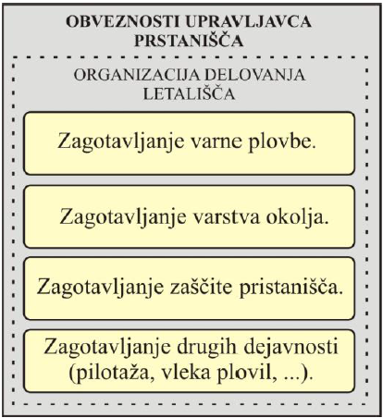

Terminali pomorskega prometa

4.3.1 Pristanišče
Osnovni element infrastrukture vodnega prometa je vsekakor pristanišče, ki zagotavlja plovilom zavetje pred klimatskimi vplivi, oskrbo plovil, vzdrževanje in popravilo plovil ter nudi možnost raztovarjanja, natovarjanja ali pretovarjanja tovora oz. vkrcanja/izkrcanja potnikov.

Pristanišče (luka), kot prometno vozlišče, je z vodo neposredno povezan kopenski prostor z zgrajenimi ali nezgrajenimi obalami, lukobrani, valolomi in vsemi objekti, ki omogočajo varno priplutje, sidranje, izplutje in zaščito plovil ter varno vkrcanje (natovarjanje), izstopanje (izkrcanje) in prestopanje (pretovarjanje) potnikov (in blaga) ter omogočajo delovanje vseh spremljajočih gospodarskih panog.

Najpomembnejši elementi pristanišča so:
- površina kopenskega dela pristanišča (teritorij) in površina vodnega dela pristanišča (akvatorij),
- obale in pomoli,
- odprti in zaprti skladiščni prostori,
- mehanizacija pristanišča,
- zgradbe za potrebe različnih dejavnosti,
- prometnice (ceste, železnice),
- specialni elementi pristanišč (karantena, ladjedelnica, servisi, deratizacija, oskrba z živili, gorivom, …),
- elementi varnosti plovbe in
- telekomunikacijske naprave in objekti.

V logistični stroki obstajajo številna razvrščanja pristanišč (luk) po različnih kriterijih. Pristanišča so locirana na različnih geografskih območjih, ki imajo svoje specifike. Zaradi tega se pogosto razvrščajo glede na geografski položaj, in sicer na:
- pomorsko pristanišče (leži ob morju),
- rečno pristanišče (leži ob reki),
- celinsko pristanišče (leži ob reki oz. jezeru, ki ima dostop do morja),
- kanalsko pristanišče (leži ob kanalu),
- lagunsko pristanišče (leži ob lagunah),
- otočno pristanišče (leži na otokih),
- jezersko pristanišče (leži ob jezerih).

Glede na način gradnje so pristanišča lahko:
- naravna pristanišča,
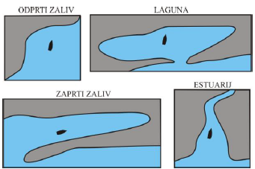
- umetna pristanišča.

Glede na vrsto blagovnih tokov so pristanišča:
- izvozna,
- uvozna,
- izvozno-uvozna pristanišča.

Vsako pristanišče ima dva dela, in sicer akvatorij in teritorij.

4.3.2 Akvatorij pristanišča
Akvatorij pristanišča predstavlja njegov vodni del. Elementi akvatorija so:
- plovna pot v pristanišče,
- sidrišče,
- pristan,
- pristaniški bazen,
- varovalni objekti in naprave pristanišč.

Plovna pot v pristanišče
Plovna pot, ki vodi v pristanišče (vključno z vhodom), je komunikacija, ki povezuje morsko plovno pot (oz. plovno pot notranjih voda) z akvatorijem pristanišča.
Sidrišče
Sidrišče je del vodnega prostora pristanišča, v katerem se zadržujejo zasidrane ladje, ki čakajo na prost pristan ali kakšno drugo storitev. Praviloma so sidrišča varovana pred vplivi valov. Naravna sidrišča so varovana z naravnimi elementi (z otoki, polotoki …), umetna pa z za to namenjenimi objekti (ki so plod človeškega posega).

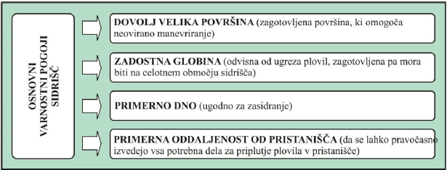
Prav tako je pomembna lega sidrišča glede na pristanišče, saj zasidrana plovila ne smejo ovirati vplutja in izplutja plovil v pristanišče in iz njega.

Pristan
Je vodni prostor ob robu operativne obale, v katerem je lahko ladja varno privezana (ob obalo). Ko je ladja v pristanu varno privezana, se lahko opravljajo potrebne pretovorne manipulacije s tovorom oz. vkrcanje in/ali izkrcanje potnikov.

Pristaniški bazen
Je del luškega akvatorija, ki ga obdajajo operativne obale in lukobrani. To je odprt del vodnega prostora, ki je izpostavljen vplivu morskih tokov in plimovanja.

Glede na značilnosti in namen uporabe so pristaniški bazeni lahko:
- odprti bazeni (direktno povezani s plovno potjo v pristanišče);
- zaprti bazeni (gradijo se v pristaniščih, ki so pod velikim vplivom plimovanja, saj ta oblika bazenov omogoča ohranjevanje stalnega nivoja vode – dok);
- bazeni za manevriranje ladij (služijo za pravilno namestitev ladje pri vplutju ali izplutju v operativni bazen);
- operativni bazeni (v njih se izvajajo pretovorne manipulacije s tovorom oz. vstop/izstop potnikov).

Varovalni objekti in naprave pristanišč
Pristanišča (luke) lahko izpostavljena negativnim vplivom, kot so valovi, vodni tokovi, nanosi, veter … Zaradi tega morajo biti predvsem z varnostnega vidika zaščitena, kar se izvede z lukobrani.

Lukobran je gradbena konstrukcija, ki varuje pristanišče (luko) pred negativnimi vplivi valov. Je temeljni element zaščite luškega akvatorija. Prav tako ščitijo tudi pred ostalimi vplivi, kot so vodni tokovi in nanosi.

4.3.3 Teritorij pristanišča
Teritorij pristanišča je njegov kopenski del. Sestavljen je iz:
- operativne obale in pomole,
- upravne in potniške zgradbe,
- površine, kjer se nahajajo zaprta in/ali odprta skladišča,
- objekti uprave pristanišča, kapitanije, policije, carine, inšpekcijskih organov …,
- objekti špedicijskih služb,
- servisne delavnice,
- prometne poti drugih prometnih podsistemov (ceste, železnice).

Operativna obala
Operativna obala je objekt pristaniške infrastrukture, ki je v osnovi namenjen varnemu pristajanju plovil, izvajanju pretovornih manipulacij ter vkrcanju in izkrcanju potnikov. Višina operativne obale je prilagojena velikosti plovil, katerim je namenjena, ter gladini vode. Opremljena mora biti s potrebno pretovorno mehanizacijo (če je namenjena tovornemu prometu) in/ali opremo, namenjeno vkrcanju in izkrcanju potnikov (če je namenjena potniškemu prometu). Ponoči in ob zmanjšani vidljivosti morajo biti osvetljene zaradi omogočanja varnega pristajanja ladij in delovanja celotnega pristaniškega sistema.

Upravne in potniške zgradbe
Upravna zgradba je namenjena osebju pristanišča (luke), v kateri ti opravljajo različna dela v okviru dejavnosti pristanišča, kot na primer urejanje prevozne dokumentacije, odpravo in sprejem pošiljk, upravljanje skladiščenja, urejanje prevozne dokumentacije in druge aktivnosti pristanišča oz. njegovega upravljanja.

Potniška pristanišča imajo tudi potniško zgradbo, ki je namenjena za sprejem in odpravo potnikov. Imeti mora prodajna mesta za vozovnice, čakalnico, sanitarije, garderobo, prtljažni oddelek, trgovske in gostinske prostore, prostore za organe nadzora meje (policija, carina), prostore osebja potniške zgradbe, lahko pa tudi banko, pošto in druge prostore.

Pristaniška skladišča
Mesta, namenjena začasnemu odlaganju in shranjevanju tovora v pristaniščih, so pristaniška skladišča. Gre torej za mesta v okviru pristaniške infrastrukture, kjer tovor premaguje časovne razlike in se po določenem času vključi v nadaljnji transportni proces.

Na kopenskem delu luke se opravljajo predvsem manipulacije s tovorom.

Kopenski del je tako razdeljen na naslednje luške terminale:
- za generalne tovore,
- za sipke tovore,
- kontejnerski terminal,
- RO-RO terminal,
- za naftne derivate.
Na kopenske delu se opravljajo tudi upravne naloge, vezane na delo špediterja, pomorskih agentov, na carinske postopke, na zdravstveno-veterinarske in tehnološke postopke.

Za nemoteno delo luke in odvijanje pomorskega prometa pa so v lukah tudi servisni objekti za popravljanje ladij, ladijske opreme, kontejnerjev,… V lukah so tudi službe, ki nudijo oskrbo ladij s hrano, gorivom in vodo ter s praznjenjem fekalij. Za varnost v lukah deluje tudi protipožarna služba in služba varovanja pred krajo.

4.3.3.1 Terminal za generalni tovor
Generalni tovor je lahko klasični ali ostali kosovni generalni tovor. Klasični generalni tovor je pakiran v posebne enote, katerih masa ne presega 500 kg in prostornina ne 2 m3. Kosovni generalni tovor pa je tovor, oblikovan v enoto, ki ima maso večjo od 500 kg in prostornino več kot 2 m³. Pakiran je lahko v različno embalažo, npr. v obliki škatel, vreč, sodov, bal, obojev, palet …

Osnovni infrastrukturni elementi pristaniškega terminala za generalni tovor so:
- pretovorna mehanizacija – npr. žerjavi (ki lahko zajamejo različne delovne površine in omogočajo direkten pretovor iz ladje na cestno transportno sredstvo ali vagone kot tudi raztovor blaga iz ladje na odlagalno površino, od koder se tovor transportira v skladišča), ostala pretovorna mehanizacija
- cestna infrastruktura;
- železniški tiri;
- skladišča.

4.3.3.2 Kontejnerski terminali
Kontejnerski terminali so terminali, ki so opremljeni za izvajanje pretovornih manipulacij in drugih logističnih opravil s tovorom v kontejnerjih. Gre za mesta, kjer se srečuje več prometnih podsistemov.
Skladiščenje kontejnerjev se lahko izvaja na odprtih prostorih ali v zaprtih skladiščih. Pogostejša so odprta skladišča, saj kontejnerji kot transportne priprave že sami nudijo ustrezno zaščito tovoru. Taka skladišča so praviloma izvedena kot velike površine, namenjene odlaganju kontejnerjev.
Veliki pristaniški kontejnerski terminali imajo naslednje osnovne infrastrukturne elemente:
- žerjave,
- pretovorne mostove za pretovor kontejnerjev,
- ostala sredstva za premeščanje kontejnerjev,
- pomole in priveze za privez kontejnerskih in RO-RO ladij,
- parkirišča,
- skladišča (odprta, zaprta),
- odlagališča kontejnerjev,
- cestne povezave in železniške tire,
- servisne objekte,
- carinsko cono,
- upravne zgradbe in druge objekte, potrebne za izvajanje celovitih storitev.

4.3.3.3 RO-RO terminali
RO-RO (Roll on – Roll off) je specifična oblika transporta, za katero je značilen horizontalen natovor in raztovor na ladjo že naloženih (ali praznih) kopenskih prevoznih sredstev (tovorna vozila, železniška transportna sredstva), s pomočjo lastnega pogona.

Terminal za RO-RO tehnologijo transporta je praviloma namenjen le skladiščenju kopenskih vozil in urejanju administracijskih dejavnosti, tovor pa pri pretovornih manipulacijah ne zapusti vozila. Pri tem se torej ne uporablja posebna pretovorna mehanizacija.

Infrastruktura RO-RO terminalov glede na njihove posebnosti ni posebej zahtevna, kljub temu pa je treba izpolniti določene osnovne pogoje za izvedbo tehnologije, kot so:
- zadostna dolžina pomola ali zagotovljen poseben del operativne obale,
- rampa,
- cestno in železniško omrežje,
- parkirišča ter
- bližina kontejnerskega terminala.

4.3.3.4 Terminali za razsute tovore
Razsuti tovori (npr. žita, ruda, fosfati …) večinoma v pristanišče prispejo na posebnih ladjah, od koder se nato s pomočjo prilagojene mehanizacije pretovorijo na kopno. Infrastruktura teh terminalov je v pristaniščih med drugim odvisna od velikosti pristanišča.

Na terminalih za razsute tovore redno srečujemo sisteme za kontinuiran transport. Uporabljajo se tam, kjer je potrebno prenesti velike količine sipkega materiala z enega mesta na drugo. Lahko se uporabljajo samo za dolžino nekaj metrov ali več kilometrov.

Nekateri terminali imajo odprta skladišča (za tovor, ki je odporen na zunanje vplive), ki so locirana neposredno ob obali, ponekod pa se tovor s pomočjo posebnih transporterjev prepelje v skladišča, ki so namenjena za daljše skladiščenje.

Posebne zahteve imajo terminali za žita, saj le-ta predstavljajo glavni prehrambeni artikel in je potrebno zelo pazljivo ravnanje z njim (pri transportnem postopku in skladiščenju – npr. možnost vlage v žitu).

4.3.3.5 Terminali za nafto in naftne derivate
Terminali za nafto in naftne derivate so praviloma ločeni od ostale pristaniške infrastrukture (po možnosti čim bolj oddaljeni od urbanih naselij) z namenom, da se zagotovi čim večja varnost pri izvajanju pretovornih manipulacij.

Pomembnejši infrastrukturni elementi te vrste terminalov so:
- obalni cevovod,
- železniški tiri,
- cestne povezave,
- zaščitni zidovi,
- rezervoarji (za skladiščenje) in
- črpalne postaje.

Promet po notranjih voda

Značilnosti rečnega prometa

Odvija se po plovnih rekah in jezerih, ki so naravne poti. Tudi tu se zahteva umetno zgrajene začetne in končne točke – pristanišča.

Rečni tovorni transport je najcenejša vrsta prevoza – ima cenovno prednost pri prevozu velikih tovornih količinah na velikih razdaljah. Poleg odvisnosti od vodostaja in zaledenitve voda pozimi ima rečni prevoz še to pomanjkljivost, da je vezan na omejeno mrežo vodnih poti.

Prednosti:
- nizka poraba energije na enoto tovora
- majhno onesnaževanje
- nizki stroški obratovanja.

Slabosti:
- nizka eksplotacijska hitrost,
- plovba je odvisna od vodostaja,
- odvisna je od vremenskih razmer, ki v zimskem času zahtevajo vtiranje plovbe skozi zaledenele površine v primeru obilnih padavin pa na reke odtekajo razne ovire (lesena stebla in drugi onesnaževalci),
- na prevozni plovbo otežujejo jezovi, nizki mostovi in rečne ožine ter rečne sipine,
- za zagotavljanje plovbe pa mora biti vzpostavljen sistem plovne gladine s pomočjo vodnih zapornic, ki na kritičnih mestih ladje dviguje ali spušča iz enega na drugi plovni nivo.

Infrastruktura rečnega prometa

Plovne poti notranjih voda so reka, prekop ali jezero, na katerih so zagotovljeni pogoji za varno plovbo. Plovne poti na notranjih vodah se razvrščajo v dve pomembnejši skupini, in sicer:
- naravne (reke, jezera) in
- umetne plovne poti (prekopi, kanali in tudi umetna jezera).

Reke in jezera so naravne plovne poti, ki morajo za varno in nemoteno plutje po njih izpolnjevati številne pogoje (gabariti plovne poti, vzdolžni in prečni profil plovnega kanala).

Pojem gabariti plovne poti predstavlja razpoložljiv profil, v sklopu katerega lahko plovila nemoteno in varno plujejo. Sestavlja ga več elementov:
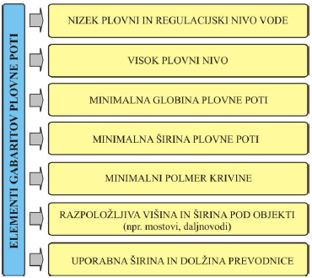

Plovnost plovnega kanala v obliki naklona kanala, potrebne prevodnice idr., podaja njegov vzdolžni profil, ki je tako eden od pomembnejših karakterističnih elementov plovnih kanalov.

Prečni profil je odvisen od predvidene kategorije plovil (merodajnega plovila). Dimenzije merodajnega plovila predstavljajo največjo možno dolžino, širino ter največji možni ugrez plovila.

5.2.1 Označevanje plovnih poti
Na plovni poti se plovba ureja z znamenji za prepoved, obveznost, omejitve, priporočila in napotitve. Plovna pot (položaj in robovi) je na vsem plovnem toku zaznamovana z lateralnim sistemom, ki označuje položaj njenih robov nasproti smeri, v kateri se premika ladja na plovni poti. "Desna" in "leva" stran plovne poti ter "desni" in "levi" breg se določijo glede na ladjo, ki plove po vodi navzdol.

Terminali rečnega prometa

5.3.1 Rečna pristanišča in pristanišča ob kanalih
V osnovi so pristanišča na notranjih plovnih poteh podobna pomorskim pristaniščem. Pristanišča na notranjih plovnih poteh se razvrščajo glede na različne kriterije, pomembnejši pa so vrsta plovne poti in namen ter pozicija na plovni poti.

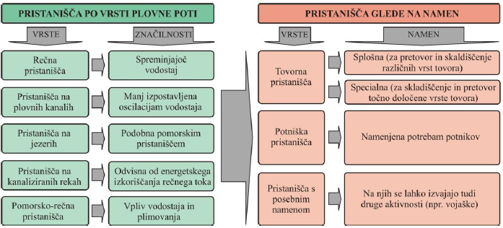

Po kriteriju pozicije na plovni poti so pristanišča:
- na odprti obali (gradijo se na rečnih tokovih zadostne širine, tako da lahko plovila nemoteno plujejo mimo privezanih plovil);
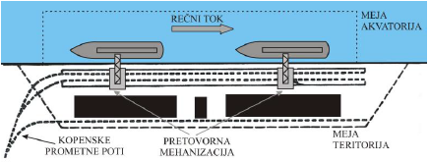
- bazenska pristanišča (pristanišče je grajeno v bazenu izven plovne poti, s katero je povezano)
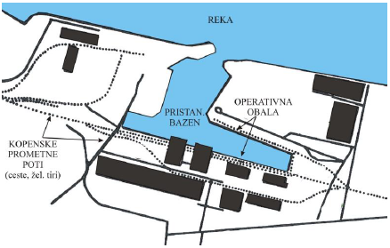
- kombinirana pristanišča (imajo značilnosti pristanišč na odprti obali in bazenskih pristanišč).

Terminali rečnega prometa so povezani z železniškim in cestnim prometom. Rečne luke se gradijo na mestih, kjer so rečne struge dovolj široke. Take luke imajo pomole in priveze vzdolž rečne obale. Na mestih, kjer je reka preozka, se luka gradi umetno. Umetne luke so iz tehničnega vidika in vidika varnosti učinkovitejše, saj se mehanizacija optimalno razporedi glede organizacije del, zagotovi se pa tudi konstanten vodostaj tudi v primeru večjega naliva in močnejšega toka.

V Evropi so najbolj znane rečne luke na Donavi, Majni, Ren; v Afriki na reki Nil; v Aziji (Kitajska) na Rumeni reki; v Južni Ameriki v porečju Amazonije.

Zračni promet

Značilnosti zračnega prometa

Naloga zračnega prometa je prevoz potnikov in blaga z letali. Poznamo:
- redni linijski prevozi – letala opravljajo redne polete po določenih progah in po določenem voznem redu,
- čarterski prevozi – čas in pot poleta določamo po potrebi.

Prednosti letalskega prometa:
- je varnejši od drugih vrst prometa,
- z njim je svet postal majhen,
- na velike razdalje je hiter,
- z njimi lahko premagujemo različne reliefne ovire in nedostopna območja.

Pomanjkljivosti letalskega prometa:
- velika poraba energije,
- velik hrup v bližini letališč,
- pojav ozonske luknje,
- letališča zavzemajo veliko hektarjev površin v ravninskem svetu, ki so za poselitev in za gospodarske dejavnosti najdragocenejše,
- visoka cena prevoza, zaradi česar se uporablja predvsem za prevoz potnikov ter lahkega blaga in blaga, ki ga je potrebno hitro prepeljati,
- občutljiv je za vremenske in podnebne pogoje.

Infrastruktura zračnega prometa

Infrastrukturo zračnega prometa predstavljajo vsi nepremični objekti in naprave, ki omogočajo odvijanje zračnega prometa ob ustreznem nivoju varnosti. V smislu izvajanja storitvene dejavnosti gre za vse objekte in naprave, ki so namenjeni proizvodnji prometnih storitev v zračnem prometu.

Infrastruktura zračnega prometa je torej sestavljena iz zračne poti, letališč in signalizacije.

6.2.1 Zračne poti
Zračna pot poteka v spodnjem delu atmosfere (troposfera + del stratosfere). Razlog za to je, da se samo v tem delu atmosfere ustvari dovolj gostote zraka. Zaradi varnosti se zračni prostor deli na vodoravni in navpični prostor.

Vodoravni zračni prostor se deli na nadzorovani in nenadzorovani del zračnega prostora. V nadzorovanem zračnem prostoru delujejo Službe kontrole zračnega prometa. Te skrbijo za varen in nemoten potek zračnega prometa v zračnem prostoru ob vzletanju in pristajanju letal ter na letališčih.

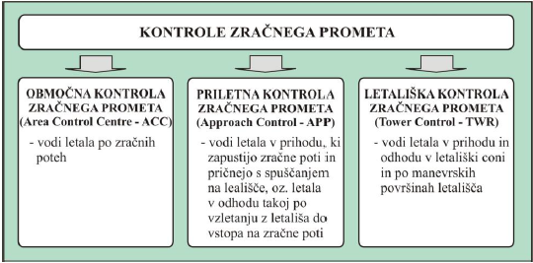

Območna, priletna ter letališka kontrola zračnega prometa vodijo letala v kontroliranem zračnem prostoru. To je zračni prostor določenih dimenzij, v katerem je zagotovljeno vodenje zračnega prometa.

Z namenom učinkovitega izvajanja vseh navedenih vrst kontrole zračnega prometa morajo biti službe kontrole letenja opremljene predvsem z ustreznimi radarskimi in telekomunikacijskimi sistemi, informacijsko podporo ter sistemi za spremljanje meteoroloških razmer.

V nenadzorovanem zračnem prostoru je potrebno pridobiti posebno dovoljenje za letenje. Ta zračni prostor se deli na 3 cone:
- prepovedane cone (vsak let je tu prepovedan),
- pogojno prepovedane cone (letenje je tu prepovedano v določenih časovnih intervali),
- nevarne cone (letenje v tem prostoru je nevarno zaradi motenj).
Navpični zračni prostor je razdeljen na 3 sloje:
- sloj prostega letenja (zajema višino od tleh do 450 m, to področje ni nadzorovano),
- spodnji zračni prostor (višina od 450 m do standardne višine letenja),
- gornji zračni prostor (višina od standardne višine letenja do neskončne višine).

Terminali zračnega prometa

6.3.1 Letališča
Letališče (aerodrom) je določena kopenska ali vodna površina (vključno z objekti, napravami in opremo), ki je v celoti ali deloma namenjena za pristajanje, vzletanje in gibanje zrakoplovov. Širše gledano spadajo med letališča tudi temu namenjene površine na snegu ali ledu.

Letališča delimo na več kriterijev:
- glede na namen:
  - civilno:
    - javna letališča
    - letališča za lastne potrebe
  - vojaško (je letališče namenjeno in odprto le za vojaški zračni promet)
  - mešano (je vojaško letališče, na katerem je dovoljen tudi civilni zračni promet)
- glede na karakteristike prometa:
  - tranzitno – transferna
  - začetno – namembna
- glede na vrsto prometa:
  - domača (domači zračni promet je promet, pri katerem sta odletno in namembno letališče na ozemlju ene države
  - mednarodna (namenjena mednarodnemu zračnemu prometu).

Slovensko splošno letalstvo je gospodarsko zanimiva in perspektivna panoga. Slovenija ima tri mednarodna potniško-tovorna letališča, in sicer:
- Letališče Jožeta Pučnika – Ljubljana,
- Letališče Edvarda Rusjana – Maribor in
- Letališče Portorož.
Prav tako je v Sloveniji tudi več drugih (manjših) letališč in vzletišč, ki so pomembna predvsem z vidika športno-rekreacijskega namena.

6.3.2 Elementi letališč
Infrastrukturni objekti, naprave in sredstva na letališčih se na splošno razvrščajo v dve osnovni skupini, in:
- zračni del (služi za potrebe letal):
  - vzletno-pristajalna steza (VPS),
  - vozne steze,
  - ploščad
- zemeljski del (služi za potrebe potnikov in tovora):
  - potniški terminal,
  - tovorni terminal
  - tehnična in tehnološka sredstva sprejema in odprave letal,
  - objekti, površine, oprema in službe, ki so potrebne za obratovanje letališča.

Vzletno-pristajalna steza (VPS)
Najpomembnejši element zračnega dela letališča, predvsem s tehnološkega in z varnostnega vidika, je zagotovo vzletno-pristajalna steza. Na njej lahko letala pristajajo ali vzletajo.

Vzletno-pristajalna steza je z vidika tehnične ureditve lahko:
- urejena površina (betonska ali asfalt betonska) ali
- neurejena (travnata, makadamska ...).

Širino vzletno-pristajalne steze določijo mednarodne letalske organizacije. Priporočena je, toda ni nujna. Vzletno-pristajalna steza mora biti široka najmanj 15 metrov, sicer pa se najpogosteje giblje med 18 in 60 m.

Smer vzletno-pristajalne steze je pomembna predvsem z vidika varnosti vzletanja in pristajanja, zato se projektira v smeri najpogostejšega vetra, saj je na tak način vpliv vetra na stabilnost letala ob vzletanju in pristajanju najugodnejši. Tako so osnovne oblike vzletno-pristajalnih stez:
- enojna – ena steza v smeri najpogostejšega vetra (ponavadi za manjša letališča);
- paralelna – dve vzporedni stezi za letališča z velikim številom vzletov/pristankov in z enim najpogostejšim vetrom;
- križana – dve križani stezi pri letališčih z večjim številom najpogostejših vetrov;
- odprta – križane podaljšane osi vzletno-pristajalne steze.

Ploščad
Ploščad je ravna površina za sprejem in odpremo zrakoplov. Na ploščadi zrakoplovi parkirajo z različnimi nameni, in sicer:
- vkrcanje in izkrcanje potnikov,
- natovarjanje in raztovarjanje tovora,
- vzdrževalna dela na zrakoplovih,
- popravilo zrakoplova.

Sestavljajo jo:
- pozicije (prostor namenjen parkiranju zrakoplovov),
- vozne steze,
- varnostni razmiki,
- servisne ceste (za gibanje tehničnih sredstev in opreme),
- parkirišča za opremo in transportna sredstva.

Vozne steze
Vozne steze morajo omogočati varno in hitro gibanje zrakoplovov na letališču. Služijo predvsem za povezovanje med ploščadjo in vzletno-pristajalno stezo.

Tovorni terminali
Tovorni terminali so namenjeni sprejemu in odpravi tovora in pošte. Glede na značilnosti predmeta prevoza morajo biti ti terminali opremljeni z ustreznimi pripomočki in s pretovorno mehanizacijo.

Tokovi tovora in pošte so lahko:
- lokalni ali terminalni tovor (domači, mednarodni, prihod/uvoz, odhod/izvoz);
- tranzitni (blago ali pošta ostane v zrakoplovu);
- transferni (raztovarja se iz zrakoplova in natovarja na druga transportna sredstva)., ki omogoča izvajanje pretovornih manipulacij (ročne, mehanizirane in avtomatizirane manipulacije).

Sestavni del tovornih terminalov letališč so lahko tudi razna skladišča za različne vrste tovora.

Potniški terminali
Potniški terminal je zgradba, opremljena z vso potrebno opremo, ki je namenjena sprejemu in odpravi potnikov in prtljage. Oprema, ki jo ima letališče, je odvisna predvsem od obsega potniškega prometa, torej od števila in vrste potnikov (npr. turistični ...), ki jih sprejme oz. odpravi terminal.

Zgradba potniškega terminala se loči na tri osnovne dele. To so:
- glavni prostor,
- varnostna kontrola vkrcanja in
- kontrolna točka.

Prvi prostor, v katerem se nahajajo potniki po vhodu na letališče oz. v večji meri služi za potrebe odhajajočih potnikov ter njihove prtljage, je glavni prostor terminala. V tem prostoru potniki opravljajo prijave (check in) in oddajo prtljago, ter se informirajo o letih. Poleg ustrezno opremljenih mest za prijave in raznih tekočih trakov za premeščanje prtljage je prostor opremljen tudi z raznimi drugimi storitvenimi prostori, ki povečajo kvaliteto potniških storitev terminala (npr. trgovine, restavracije, bari, toalete, banke, trafike ...).
Varnostna kontrola vkrcanja je prostor, na katerega prihajajo potniki iz glavnega prostora (odhajajoči potniki) ali iz drugih delov vkrcališča (tranzitni potniki). V tem prostoru se nahajajo vrata (angl. "gate"), preko katerih potniki dostopajo do transportnega sredstva. Prav tako kot glavni del je ta opremljen z raznimi lokali, ki služijo za olajšanje bivanja potnikov na letališču.
Kontrolna točka je meja med glavnim delom terminala in vkrcališčem. Na tej točki odhajajoči potniki opravljajo razne kontrole, kot so: kontrola potnega lista in carina (v mednarodnem prometu), kontrola ročne prtljage in varnostna kontrola ter kontrola vozovnice. Prihajajoči potniki po prevzemu prtljage opravljajo še carinsko kontrolo in kontrolo potnega lista (mednarodni prevozi, pri katerih se še izvaja) ter preverjanje lastništva prtljage.

6.3.3 Svetlobni navigacijski objekti in naprave na letališčih
Letališče, ki je predvideno za vzletanje in pristajanje letal tudi (ali pa samo) ponoči, mora biti zaznamovano z označbami za nočno letenje. Označbe za nočno letenje se uporabljajo tudi za letenje ob zmanjšani meteorološki vidljivosti.
Značilnosti svetlobnih označb morajo biti takšne, da se zagotovi njihov največji učinek ob nočni uporabi in ob pogojih zmanjšane meteorološke vidljivosti.

6.3.4 Vzdrževanje infrastrukture zračnega prometa
Upravljavec javnega letališča samostojno ali ob izvajanju drugih dejavnosti oz. nalog upravlja in vodi letališke infrastrukture, ki so namenjene za javni zračni promet. Prav tako vodi s tem povezane postopke in nadzira izvajalce različnih storitev, ki so prisotni na posameznem letališču.

Vzdržuje se VPS in površine ob njej. Posebna služba za vzdrževanje se ukvarja z rednim odstranjevanjem sledi gum koles letala, nadzirati koeficient trenja in odstranjevati ovire iz steze. Pozimi mora služba za vzdrževanje čistiti sneg in led s steze (najmanjši sloj snega vpliva na dolžino zaustavljanja letala).

Vzdržujejo se tudi naprave in instrumenti, ki se uporabljajo za vodenje letal.

Cevovodni promet

Infrastruktura cevovodnega prometa

Ta oblika prometa sestavlja prevozno-prenosno pot in prevozno-prenosno sredstvo. To je cev, po kateri se opravlja transport blaga. Po cevovodih se najpogosteje transportirajo:
  - tekočine (voda, nafta, razne kisline v kemični ind.)
  - plini (zemeljski plin, dušik, kisik)
  - tovor v kapsulah (cevna pošta).

Cevovodi predstavljajo primerno in ekonomično sredstvo za transport tovora, predvsem takrat, kadar imamo opravka z velikimi količinami tovora na velikih razdaljah in s kontinuiranim procesom skozi daljše časovno obdobje.

Cevovodi so nepremična transportna sredstva in kot taka ne potrebujejo energije za lastno premikanje. Glavno premikanje tovora se dogaja znotraj cevovoda. Glavno gonilo transporta je pritisk v ceveh, zato se v ta namen uporabljajo črpalke, ki črpajo tekočine iz nižjega na višji nivo ali iz nižjega na višji tlak. Pri svojem delovanju ustvarjajo tlačno razliko med sesalno in tlačno stranjo oz. ustvarjajo podtlak v delovnem prostoru z gibanjem tovora.

Vzdrževanje cevovoda obsega:
- preventivni pregledi notranjosti cevi (debelina stene cevi, stanje zvarov, morebitne poškodbe, itd)
- preventivni pregledi zunanjih delov nadzemnih cevovodov
- čiščenje notranjih sten cevovoda (nabirajo različne usedline ali naredijo obloge)
- vzdrževanje ventilov, črpalk,…
- menjava tesnil.

MANIPULACIJE
Manipulacija je dejavnost v transportnem procesu, ki povezuje 3 glavne elemente fizične distribucije blaga:
- notranji transport
- skladiščenje
- zunanji transport.

Manipulacije zagotavljajo transportni proces brez zastojev. Skrbijo tudi za hiter in varen transport ob čim manjših stroških.

Dejavnosti manipulacije so:
- pakiranje blaga
- označevanje blaga
- pretovorne manipulacije
- ostale dejavnosti (razvrščanje, zlaganje, tehtanje, jemanje vzorcev, oskrba živih živali,..).

Pretovorne manipulacije

To so:
- natovarjanje
- raztovarjanje
- pretovarjanje na relaciji (transportno sredstvo – skladišče, med transportnimi sredstvi, v samem skladišču).
So najpomembnejše.

Cilji so:
- znižanje stroškov pretovora z znižanjem zaposlenih in znižanjem materialnih in režijskih stroškov
- povečanje izrabe zmogljivosti pretovorne opreme, skladiščnega prostora in transportnih sredstev
- izboljšanje pogojev dela s povečanjem varnosti dela
- izboljšanje distribucije blaga
- zmanjšanje obsega poškodb na blagu, kar izboljšuje kakovost transportne storitve

8.1.1 Sistemi pretovornih manipulacij
Učinkovitost pretovora se običajno meri s številom enot tovora na uro, kar nam omogoča primerjave skozi čas. Splošni princip z učinkovitost pretovora izhaja iz velikosti tovornih enot. To pomeni, da je učinkovitost pretovora večja, čim večje so tovorne enote, ki se premeščajo z enkratno manipulacijo. Različni sistemi pretovornih manipulacij imajo različno učinkovitost.
Po načinu opravljanja pretovornih manipulacij poznamo:
- ročni pretovor,
- mehanizirani pretovor,
- avtomatizirani pretovor.

8.1.2 Ročni pretovor
Zaposleni pretovarjajo blago s pomočjo vozičkov, ročnih viličarjev,… Primeren je takrat, kadar imamo majhen obseg pretoka blaga.

Prednost je velika prilagodljivost glede na vrsto blaga in na način pakiranja ter v nizkih investicijah.
Slabost je visok delež zaposlenih, počasne manipulacije in slaba izkoriščenost skladiščnega prostora.

8.1.3 Mehanizirani pretovor
Je najpomembnejši in najbolj razširjen. Ima dva glavna nosilca pretovora:
- mehanizacija
- zaposleni, ki upravljajo s stroji.

Delež zaposlenih je še vedno visok, produktivnost dela je pa zaradi mehanizacije bistveno večja.
Uporablja se več različnih vrst pretovornih naprav za manipuliranjem z blagom. Posledično se zahteva večji pretok blaga in ustrezni skladiščni prostori.
Investicija je relativno majhna, ker se obseg pretoka blaga prilagodi z večjim ali manjšim številom pretovornih naprav.

8.1.4 Avtomatiziran pretovor
To pomeni popolnoma avtomatizirano pretovorno opremo za prevzem in prenos blaga od transportnega sredstva do mesta skladiščenja ter računalniško voden in nadziran celoten delovni proces. Ni več zaposlenih za pretovarjanje blaga.

Prednosti so:
- velika hitrost in natančnost
- skoraj nič poškodb in izgub blaga
- visoka produktivnost
- velika izkoriščenost skladišč.

Slabosti so:
- ozka specializiranost za določeno vrsto blaga in način skladiščenja
- stalen pritok blaga, sicer so stroški na enoto zelo visoki
- ogromna začetna investicija
- okvare na delu sistema pomenijo popoln zastoj celotnega sistema

Razdelitev sredstev manipulacij

Glede na način dela lahko sredstva pretovornih manipulacij razdelimo na dve skupini. To so naprave z neprekinjenim delovanjem in naprave s prekinjenim delovanjem.

Delovni učinki pretovorne mehanizacije

Pri uporabi pretovorne mehanizacije je odločilnega pomena pravilno ugotavljanje njene storilnosti. Z zmogljivostjo pretovorne mehanizacije povemo, kakšna je masa materiala, ki ga neko sredstvo premesti v določeni časovni enoti (uri, dnevu, izmeni). Tako definirana zmogljivost ni odvisna le od tehnično eksploatacijskih lastnosti naprave, ampak tudi od organizacije dela in pogojev dela.

Poznamo tehnično storilnost in eksploatacijsko storilnost pretovornih naprav. Tehnična storilnost nam pove, koliko naredi naprava v 1 uri neprekinjenega dela. Eksploatacijska storilnost nam pa pove, koliko naprava v resnici naredi v 1 delovnem dnevu, kjer upoštevamo tudi odmor delavcev, zastoje zaradi okvare ali oskrbe naprave.

8.3.1 Drča
Najenostavnejši predstavnik naprav z neprekinjenim delovanjem je drča. Izdelana je iz lesa, pločevine ali plastike. Poseben primer drče je pnevmatska drča, kjer transportirano blago drsi na zračni blazini. Pri drsenju tovora po drči je potrebno premagovati silo trenja. Nagibi drč so običajno veliki, lahko tudi večji od 45°.
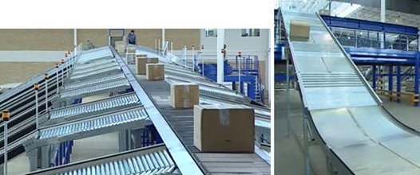

8.3.2 Tekoči trak
Sestavljen je iz napenjalnega in gonilnega valja, podpornih valjev in traku ter pogonskega mehanizma. Trak je najdražji del tega transporterja in narejen iz tekstilnih vložkov, ki so zlepljeni z gumo. Njegova naloga je, da prevzame natezne obremenitve in se lahko uporablja pri temperaturi od -20 do +60⁰C.

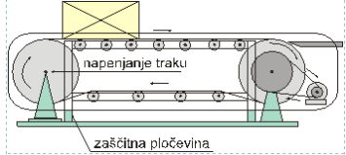

Pri majhni zmogljivosti je trak raven, ki je podprt z vodoravnim podpornim valjem, pri večjih zmogljivosti je pa trak koritast s tridelno valjčno podporo (stranski valji so pod kot 20⁰). Prerez na trak nasutega materiala imenujemo prečni prerez.

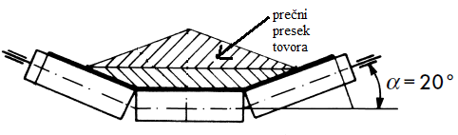
Največ se uporablja v industriji in rudarstvu.

Tehnična storilnost tekočega traku za kosovni tovor je odvisna od hitrosti traku in razdalj med kosi na traku, izraža se pa v kosih na uro (kos/h). Če je pa dodana še masa kosa, se pa tehnična storilnost izraža v tonah na uro (t/h).
Tehnična storilnost tekočega traku za razsuti tovor je odvisna od hitrosti traku in prečnega preseka tovora na traku, izraža se pa v m³ na uro (m³/h). Če pa poznamo še specifično maso tovora, se pa izraža v tonah na uro (t/h).

8.3.3 Valjčna proga
Valjčna proga je namenjena vodoravnemu in naklonskemu transportu (2-5 stopinj). Sestavljena je iz valjev, ki so vstavljeni med dvema nosilnima bočnima stranicama. Za pogon valjev se uporabljajo elektromotorji. Po valjčni progi se transportira kosovni tovor, ki mora hkrati ležati na najmanj treh valjih. Pri transportu kosovnega tovora se pojavi kotalno trenje, ki je manjše od sile trenja, zato je nagib valjčne proge le 2 do 5 stopinj. Uporablja se v komisionirnih skladiščih, kjer se transportirajo palete po načinu FIFO, in se tako prihrani prostor. Preproste valjčne proge se lahko uporabi tudi med posameznimi delovnimi mesti v linijski proizvodnji.
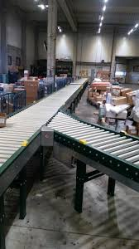

8.4.3 Polžni transporter
Sestavljen je iz
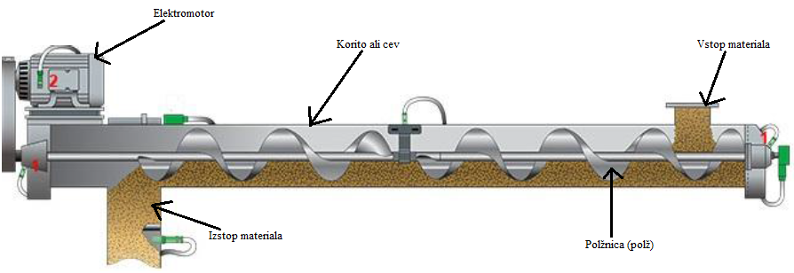
Polž potiska material po koritu od mesta usipa do mesta izstopa. Namenjen je transportu razsutega in gnetljivega tovora. Največkrat se jih uporablja v kemični industriji za transport nevarnih snovi.

Transport opravlja polž, ki se vrti v okrovu (koritu) in potiska material pred seboj. Izvedbe polža so lahko:
- polni polž za transport in sprotno drobljenje prašnih in drobnozrnatih materialov,
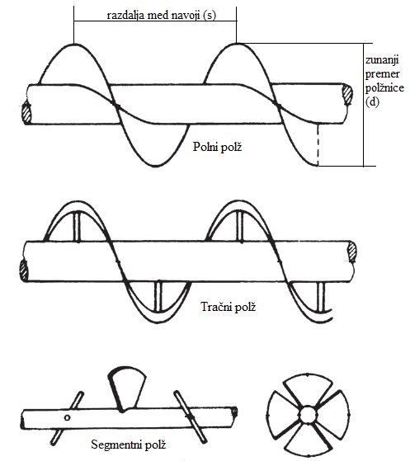
- tračni polž za grudasti in lepljivi material (vroči katran, asfalt),
- segmentni polž za sprotno mešanje v kemični industriji (detergenti, paste).

Tehnična storilnost polžnega transporterja je odvisna od zunanjega premera polža, razdalje med navoji, vrtilne hitrosti polža oz. koliko vrtljajev naredi polž v 1 uri in stopnje polnitve polža, izraža se pa v m³ na uro (m³/h). Če pa poznamo še specifično maso tovora, se pa izraža v tonah na uro (t/h).

8.5.4 Elevator
Je naprava za navpično in poševno (naklon 70-75 stopinj) transportiranje sipkega (žito, premog, pesek) materiala. Uporablja se v gradbeni, prehrambeni in kemični industriji ter v mlinih in rudnikih. Sestavljen je iz korcev (veder), ki so izdelani iz jekla, aluminija ali plastike in so pritrjeni na trak ali verigo, ki jo poganja pogonski mehanizem na vrhu elevatorja, spodaj je pa napenjalna postaja.
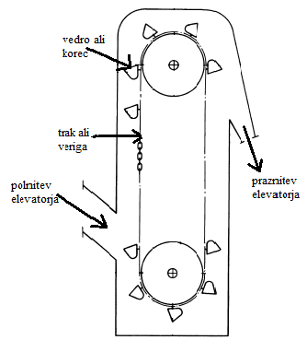

Korci se polnijo z zajemanjem (pesek, žito) ali z vsipavanjem (premog), ker lahko pride do poškodb korcev.
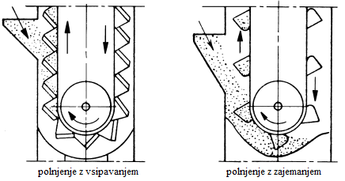
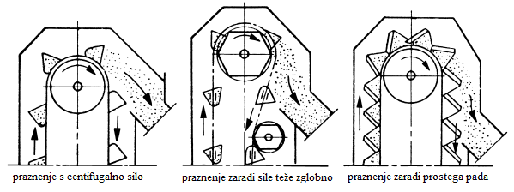
Korci se praznijo na 3 načine:
- s centrifugalno silo
- z gravitacijsko silo
- prosto

Tehnična storilnost elevatorja je odvisna od prostornine enega korca ali vedra, stopnje polnitve posameznega korca ali vedra, razdalje med korci in hitrosti gibanja traku ali verige, izraža se pa v m³ na uro (m³/h). Če pa poznamo še specifično maso tovora, se pa izraža v tonah na uro (t/h).

8.5.5 Mehanizacija s prekinjenim delovanjem
Žerjavi
Uporabljajo se za dviganje in prenašanje bremen. Njihova prednost je, da v svojem manipulacijskem prostoru dvigajo, prenašajo in spuščajo tovor na katerokoli delovno mesto. Poznamo več vrst žerjavov, in sicer mostni (uporablja se v industrijskih obratih in skladiščih), portalni (uporablja se za pretovarjanje materiala na železniških postajah, v pristaniščih in industrijskih obratih), itd.
Poznamo več vrst žerjavov, in sicer mostni žerjav, portalni žerjav, stenski žerjav, konzolni žerjav, kabelski žerjav,…

Viličarji
Osnovno delovno sredstvo v notranjem transportu je viličar. Biti mora učinkovit in zanesljiv, kar je najpomembneje za uspešno poslovanje podjetja. Izum viličarja je omogočil uvedbo paletizacije v procesu premeščanja in mirovanja blaga.
Poznamo več vrst viličarjev:
- glede na pogon:
  - viličarji z motorjem z notranjim izgorevanjem (dizel, bencin, plin)
  - ročni električni viličarji
  - električni viličarji
  - baterijski viličarji
- glede na namestitev vilic:
  - čelni
  - bočni
  - štiripotni ali univerzalni

Univerzalni viličarji so viličarji, ki se lahko gibljejo v smeri vilic, pravokotno nanje ali pa se vrtijo okrog svoje osi, kar pri običajnih viličarjih ni možno. Uporabljajo se v skladiščih paličastega materiala, lesa, plošč in podobnega. Univerzalni viličar se uporablja za prevažanje dolgih tovorov. Imajo baterijski elektromotorni pogon na vsa štiri kolesa.
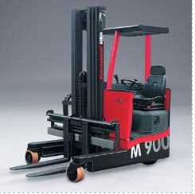

Čelni viličarji so sestavljeni iz vozila in prilagojenega dvižnega mehanizma. Vilice imajo nameščene na prednji – čelni strani vozila. Tovor dvigajo in vozijo izven svoje podporne ploskve med kolesi, zato je pri delu z njimi potrebna posebna pazljivost. Vozijo lahko naprej ali nazaj, pri čemer je hitrost nazaj običajno enaka hitrosti naprej. Voznikov sedež je najpogosteje obrnjen v smeri vožnje viličarja, le pri nekaterih modelih je postavljen prečno glede na smer vožnje.
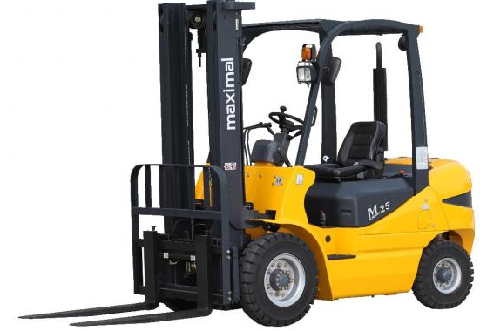

Bočni viličarji, imajo dvižni mehanizem vgrajen na boku in vilice obrnjene pravokotno na smer vožnje. Med vožnjo je breme položeno na šasijo viličarja znotraj podporne ploskve, zato je ta viličar mnogo bolj stabilen kot čelni. Uporablja se izključno za prenašanje dolgih tovorov (deske, les, pločevina, kovinski profili).
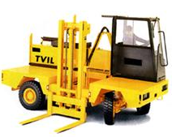

Kontejnerska dvigala
Kontejnerska dvigala so namenjena manipulaciji kontejnerjev z ladje na terminal ali obratno. Uporabljajo se le na pristaniških kontejnerskih terminalih. Nameščena so na kopnem ob privezani ladji in se premikajo po tirnicah. Dvigalo uporablja orodje za prijemanje kontejnerjev ''spreader'', ki ga lahko enostavno in hitro zamenjamo.
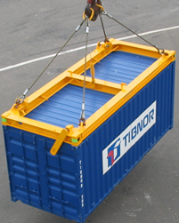

Poznamo naslednja kontejnerska dvigala:
- Panamax dvigala
Ta vrsta dvigal je dobila ime po prekopu Panama in je namenjena razkladanju kontejnerskih ladij, ki plujejo skozi ta prekop. Ta dvigala imajo doseg roke do 35 m, lahko dvigne kontejner do 45 ton mase in ima kapaciteto pretovora do 30 TEU/h.
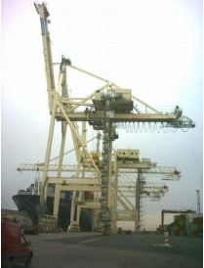
- Post panamax dvigala
Dvigala so se razvila za potrebe večjih ladij, ki plujejo iz Evrope na vzhodno obalo Amerike in na daljni vzhod. Dolžina roke dvigala je 45 m, kapaciteta 50 ton, istočasno lahko prenašajo dva 20 feetna kontejnerja, kapaciteta pretovora pa je od 35 do 40 TEU/h.
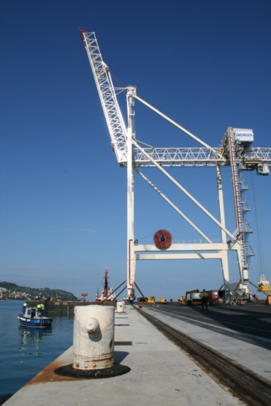
- Super post panamax dvigala
To so dvigala zadnje generacije, ki so jih razvili za potrebe pretovora največjih kontejnerskih ladij. Dolžina roke je do 50 metrov, kapaciteta dvigala je od 60 do 70 ton, kapaciteta pretovora pa znaša od 40 do 50 TEU/h.
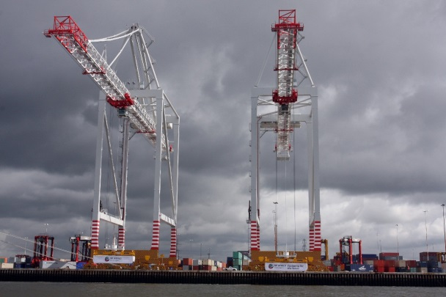

- Portalni prenosnik na pnevmatikah (RTG)
Ta vrsta dvigal se uporablja v velikih terminalih, ker omogoča zgoščeno zlaganje kontejnerjev. Kapaciteta dviganja dvigala je od 35 do 45 ton. Njegova dobra lastnost je tudi okretnost, saj se premika po pnevmatikah.
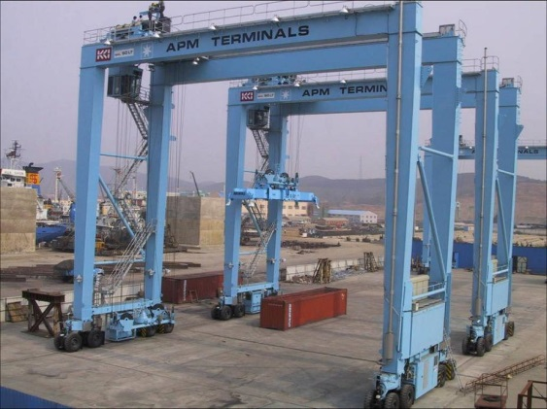
- Portalni prenosnik na tirih (RMG)
V večini primerih se ga uporablja na železniških kontejnerskih terminalih, saj je njegovo gibanje omejeno. Zmogljivost dvigala je od 40 do 50 ton.
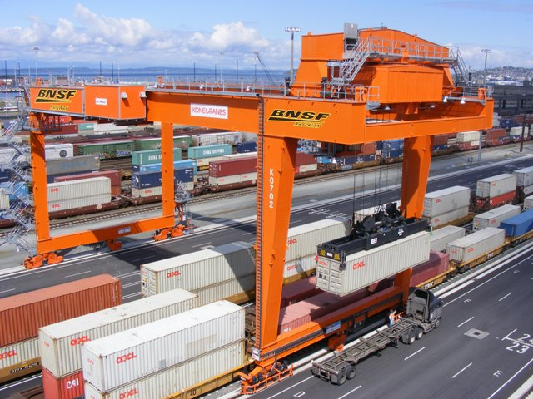

Tehnična storilnost naprav s prekinjenim delovanje je odvisna od mase tovora, ki se premešča v enem ciklu in trajanju samega cikla. Pri viličarjih je pomembno še, koliko je ta tovor oddaljen od mesta nalaganja in hitrosti viličarja. Tehnična storilnost se izraža v tonah na uro (t/h).

